**中图分类号：TP391.9**

**论文编号：10006SY1603702**



硕 士 学 位 论 文

**高超声速飞行器红外物理场实时仿真技术研究**

|  |  |
| --- | --- |
| 作者姓名 | 李韧 |
| 学科专业 | 控制科学与工程 |
| 指导教师 | 李妮 教授 |
| 培养院系 | 自动化科学与电气工程学院 |

**Research on Real-time Simulation Technology of Infrared Physics Field for Hypersonic Vehicle**

A Dissertation Submitted for the Degree of Master

**Candidate: Li Ren**

**Supervisor: Prof. Li Ni**

School of Automation Science and Electrical Engineering

Beihang University, Beijing, China

**中图分类号：TP391.9**

**论文编号：10006SY1603702**

硕 士 学 位 论 文

高超声速飞行器红外物理场实时仿真技术研究

作者姓名 李韧 申请学位级别 全日制学术硕士

指导教师姓名 李妮 职 称 教授

学科专业 控制科学与工程 研究方向 建模仿真理论与技术

学习时间自 2016年 9 月 1 日 起至 2019年 1 月 31 日止

论文提交日期 2018年 11月 23 日 论文答辩日期 2018年 12 月9 日

学位授予单位 北京航空航天大学 学位授予日期 年 月 日

关于学位论文的独创性声明

本人郑重声明：所呈交的论文是本人在指导教师指导下独立进行研究工作所取得的成果，论文中有关资料和数据是实事求是的。尽我所知，除文中已经加以标注和致谢外，本论文不包含其他人已经发表或撰写的研究成果，也不包含本人或他人为获得北京航空航天大学或其它教育机构的学位或学历证书而使用过的材料。与我一同工作的同志对研究所做的任何贡献均已在论文中作出了明确的说明。

若有不实之处，本人愿意承担相关法律责任。

|  |  |  |  |
| --- | --- | --- | --- |
| 学位论文作者签名： |  |  | 日期： 年 月 日 |

学位论文使用授权书

本人完全同意北京航空航天大学有权使用本学位论文（包括但不限于其印刷版和电子版），使用方式包括但不限于：保留学位论文，按规定向国家有关部门（机构）送交学位论文，以学术交流为目的赠送和交换学位论文，允许学位论文被查阅、借阅和复印，将学位论文的全部或部分内容编入有关数据库进行检索，采用影印、缩印或其他复制手段保存学位论文。

保密学位论文在解密后的使用授权同上。

|  |  |  |  |  |
| --- | --- | --- | --- | --- |
| 学位论文作者签名： | |  |  | 日期： 年 月 日 |
| 指导教师签名： |  | |  | 日期： 年 月 日 |

摘 要

高超声速飞行器虚拟样机的研制是一个涉及多学科交叉与多种工程技术的综合类应用。其中，高超飞行器实时仿真技术的探究，服务于总体设计与效能评估阶段，关注的是总体的性能分析，需要既能够反映多场耦合复杂特性又能够实时解算的整体样机模型。针对高超声速飞行器设计与仿真能力需求，由于需要大量离散状态求解作为在线计算的有效支撑，需要通过工程方法降低仿真开销。在对于红外物理场的实时仿真研究中，对于三维可视化的主要需求为满足研究员直观获取流场分布状态，对于总体设计阶段的快速迭代设计具有重要的影响。

本文面向软件开发，建立软件设计框架，并详细介绍软件设计框架中的四个层级（几何层、求解层、数据层、应用层）内容，和四个层级间的依赖关系。对于几何层级，本文分析了高超声速飞行器的几何特点，实现了高超声速飞行器几何模型的几何创建与几何修复。在网格生成阶段，本文面向非结构网格求解器对高超飞行器几何模型进行了网格生成和优化。之后在求解层级，本文采取了多个算例介绍离线解算流场特性分布的方法，并将X43A高超声速飞行器算例获取到的流场数据分布作为数据层级的基本数据来源。

在数据层级，本文通过单纯形体积比插值算法以及异构网格插值算法实现了离线CFD求解数据向在线标准化几何渲染的转化过程，实现了数据的稀疏化，为应用层级中的实时调用与渲染仿真提供数据基础。本文对高超声速飞行器X43A在7马赫条件下流场数据插值处理结果与原始数据进行数据对比，验证了插值结果的准确性。为了验证高超声速飞行器红外物理场实时仿真技术中的关键技术，本文依托Unity3D建立了三维场景渲染程序，对高超声速飞行器红外物理场的分布进行实时仿真渲染处理.

关键词：高超声速飞行器，多物理场耦合、红外特性、三维可视化

**Abstract**

The development of a hypersonic vehicle virtual prototype is a comprehensive application involving multidisciplinary crossover and multiple engineering techniques. Among them, the research of high-speed aircraft real-time simulation technology serves the overall design and performance evaluation stage, focusing on the overall performance analysis, and requires an overall prototype model that can reflect multiple complex characteristics and real-time solution. For the design and simulation capability requirements of hypersonic vehicles, it is necessary to reduce the simulation overhead by engineering methods because a large number of discrete state solutions are needed as an effective support for online calculation. In the real-time simulation study of infrared physics, the main requirement for 3D visualization is to satisfy the researcher's intuitive acquisition of the flow field distribution state, which has an important impact on the rapid iterative design of the overall design stage.

This paper is oriented to software development, establishes a software design framework, and details the four levels (geometry layer, solution layer, data layer, application layer) content in the software design framework, and the dependencies between the four levels. For the geometric level, this paper analyzes the geometric characteristics of the hypersonic vehicle and realizes the geometric creation and geometric restoration of the hypersonic vehicle geometry model. In the grid generation stage, this paper aims to generate and optimize the hyperelevator geometry model for the unstructured grid solver. After solving the hierarchy, this paper adopts several examples to introduce the method of off-line solution flow field distribution, and the flow field data distribution obtained by the X43A hypersonic vehicle example is used as the basic data source of the data level.

At the data level, this paper realizes the conversion process of off-line CFD solution data to online standardized geometric rendering through the simplex volume ratio interpolation algorithm and corresponding engineering technology, realizes the sparse data, and provides real-time call and rendering simulation in the application hierarchy. Data foundation. In this paper, the data of the flow field data interpolation processing of the hypersonic vehicle X43A under the condition of Mach 7 is compared with the original data, and the accuracy of the interpolation result is verified. In order to verify the key technology in the real-time simulation technology of hypersonic vehicle infrared physics field, this paper builds a three-dimensional scene rendering program based on Unity3D, and performs real-time simulation rendering processing on the distribution of infrared physics field of hypersonic vehicle.

**Key words**: Hypersonic vehicle, multiphysics coupling, infrared characteristics, 3D visualization

**目 录**

第一章 绪论 1

1.1 研究背景与研究意义 1

1.2 国内外研究现状 2

1.2.1 高超飞行器多场耦合建模 2

1.2.2 实时多场耦合仿真方法 3

1.2.3 红外模型解算与渲染 4

1.2.4 现状总结 5

1.3 主要研究内容 6

1.3.1 研究目标 6

1.3.2 研究内容 6

1.3.3 课题来源 7

1.4 论文章节安排 7

第二章 高超飞行器多场耦合建模与实时仿真框架 8

2.1 高超多物理场耦合仿真框架 8

2.2 高超飞行器红外实时仿真软件框架 10

2.2.1 几何层软件设计 12

2.2.2 求解层软件设计 14

2.2.3 数据层软件设计 19

2.2.4 应用层软件设计 20

2.3 本章小结 21

第三章 高超飞行器多物理场计算 22

3.1 高超飞行器几何准备 22

3.2 高超飞行器CFD计算网格生成 24

3.2.1 飞行器前缘T样条与Nurbs曲线对比 24

3.2.2 X43A飞行器整体结构处理 27

3.3 多物理场解算算例 29

3.3.1 斜道与表面加热算例 30

3.3.2 圆面与球体工况计算 31

3.3.3 飞行器前缘T样条与Nurbs曲线对比算例 33

3.3.4 X43A典型工况计算 34

3.4 本章小结 37

第四章 高超飞行器红外数据实时获取 38

4.1.1 数据存储 38

4.1.2 流场数据提取 39

4.2 红外物理场解算 41

4.3 单纯形体积比插值 44

4.3.1 插值算法机理 44

4.3.2 X43A异构插值算例 46

4.4 本章小结 50

第五章 红外三维场景渲染 51

5.1 渲染引擎与外部通讯 51

5.1.1 数据获取 51

5.2 三维场景红外渲染 53

5.2.1 灰度信息映射 54

5.2.2 红外渲染映射 55

5.2.3 渲染效果 57

5.3 本章小结 59

结论 60

参考文献 61

攻读硕士学位期间取得的学术成果 65

致谢 66

**插图目录**

图 1 飞行器多物理场耦合关系 9

图 2 软件仿真框架 11

图 3 Nurbs曲线曲面 13

图 4 结构网格与非结构网格对比 15

图 5 求解流程图 16

图 6 流体计算域 16

图 7 加密区域 17

图 8 网格生成条件 18

图 9 美国1976年标准大气 18

图 10 流场分布 19

图 11 数据流向 19

图 12 类X43A几何结构三视图与表面面元网格 22

图 13 进气道口开启和关闭面元几何细节示意图 23

图 14 STL结构与X43A刻面 23

图 15 错误法向量和坏边修复 23

图 16 T样条前缘控制点 24

图 17 Nurbs前缘控制点 25

图 18 Nurbs飞行器前缘(STL1文件) 25

图 19 T样条飞行器前缘(STL2文件) 25

图 20 网格优化划分参数设置 26

图 21 三角形单元扭曲角 26

图 22 四边形单元扭曲角示意图 27

图 23 几何导入 28

图 24 典型面元问题 28

图 25 X43A计算域多面体网格结构 29

图 26 不同雷诺数下层流和湍流示意 30

图 27 温度场离线解算 30

图 28 斜道流场分布及求解过程 31

图 29 高超声速弧面加热 31

图 30 高超音速下圆面的激波效应 32

图 31 高超声速下球体流场分布结果 32

图 32 残差收敛情况 33

图 33 Nurbs与T样条流场分布对比 33

图 34 Nurbs与T样条迭代过程对比 34

图 35 飞行器多面体网格 34

图 36 X43A算例收敛过程 35

图 37 X43A温度场分布 35

图 38 开/闭口状态下温度分布 36

图 39 X43A与助推火箭 36

图 40 闭口工况下温度分布 37

图 41 红外物理场求解及渲染 38

图 42 tecplot数据文件使用样例 39

图 43 流场信息 40

图 44 数据提取流程 40

图 45 红外辐射波段信息 41

图 46 单纯形体积比插值 45

图 47 插值算法步骤 46

图 48 网格对齐 47

图 49 参考点查找流程 47

图 50 稠密网格下及稀疏网格下的红外分布 48

图 51 点云数据分布对比 49

图 52 数据分布情况 50

图 53 红外渲染流程 51

图 54 STL网格数据结构 52

图 55 网格读取与拆分结果 53

图 56 直方图均匀化过程 55

图 57 直方图均衡化结果 55

图 58 不同纹理映射方案 56

图 59 灰度条件下噪声叠加 57

图 60 流场分布灰度渲染 57

图 61 红外特性渲染效果图 58

图 62 软硬件信息 58

图 63 实时数据分析 59

表格目录

表 1 各层级架构设计 12

表 2 控制点数量对比 25

表 3 质量分析对比 27

表 4 多面体与四面体网格对比 29

表 5 CFD计算残差收敛效果对比 34

表 6 数据结构调研表 38

表 7 插值算法汇总 45

表 8 稠密网格与稀疏网格对比 50

表 9 温度场数据压缩对比 53

# 绪论

## 研究背景与研究意义

高超声速飞行器技术是当今世界军事强国都在关注的武器发展方向，在今后相当长的时间里将是国内外航空航天先进技术发展的最前沿。高超飞行器的研制对于国防建设具有重要意义。国际上的高超声速飞行器研究热点在于：高超声速技术计划(Hy-Tech)、高超声速飞行计划(Hy-Fly)以及高超声速飞行器试验计划(HyperX)，其中美国对高超声速技术的发展程度最完善。从大气层内吸气式高超声速飞行器设计技术（以类X-43A、X51A等验证机为代表），到临近空间可复用低成本高超声速飞行器技术（以航天飞机、类X-37B验证机、再入式钝头体飞船等为代表），基本形成了一套成熟的物理试飞试验与虚拟试验相结合的技术手段，适应高超声速设计对象日益复杂、设计难度日益增加、设计成本日益增高的发展特点，推动高超声速技术研发计划。

高超飞行器在飞行过程中，因为其极高的飞行速度，导致飞行器表面在空气粘性影响下对各层气流产生了强烈的摩擦，造成温度的升高。同时，在气动加热高温下，会导致飞行器结构外形发生变化、材料的强度和刚度都会受到影响。因此，对高超声速飞行器红外物理场的研究对于研究多物理场耦合关系、提升高超声速飞行器红外对抗性能具有重要的作用。

目前国内外基于以CFD（Computational fluid dynamics）为代表的数值计算已经开展了大量的针对高超声速飞行器研究的多场耦合特性的求解研究，也有一些针对高超声速飞行器红外物理场的工程计算方法和渲染方式，但总的来说仍有以下问题：

1)总体设计和作战效能评估阶段主要关注的是总体性能分析，需要的是既能反映多场耦合复杂特性又能实时解算的整体样机模型，过高精度的CFD 多场参数耦合求解不适用于快速迭代设计与分析。

2)高超声速红外物理场的计算缺少针对三维的模型，无法构成准三维和三维的多维度解算模型。缺少对应不同飞行模式的选取不同红外物理场模型的方式。

因此，本文从高超声速飞行器总体设计中红外物理场仿真需求出发，开展多分辨率建模与多场耦合实时仿真方法研究。以红外物理场为切入点，对高超声速飞行器多物理场耦合下的红外物理场特性解算进行深入研究，从而建立一套基于几何模型的高超声速飞行器红外物理场仿真技术体系，实现不同分辨率下多学科多物理场耦合特性的实时解算以及红外物理场三维渲染，从而为高超声速飞行器设计阶段的红外物理场全数字、半实物实时仿真以及红外对抗设计提供有效的技术支撑。

## 国内外研究现状

### 高超飞行器多场耦合建模

随着计算机运算能力的提升以，以及各物理学科交叉融合的日趋紧密，基于CFD的非实时多物理场耦合建模得到了长足发展。

对非实时多物理场耦合建模方法开展调研，为本项目的实时多物理场耦合模型的离线求解部分提供参考与借鉴。Plews J A[1]等人提出了一种G/XFEM（Generalized or eXtended Finite Element Method ）方法，来对耦合了物理问题、局部热力学和化学问题的结构进行分析。该方法扩展了传统方法的运算能力，既耦合了热力学问题，又保证了网格的灵活性和准确度，并考虑了线性和非线性，稳态和瞬态的热力学影响。Culler [2]提出了一种新的流体力学、热力学、结构学的耦合模型用以分析高超声速飞行器的耦合传热仿真，模型在6.47马赫数下与实验数据契合良好。Tabiei A[3]建立了一个为高超声速飞行器提供热保护测试的的模型，通过应用商业代码（FLUENT and LS-DYNA）建立了多物理场框架，在解决方案中耦合CFD和材料热力/结构应变计算。S Sockalingam[4]等人提出了基于流体力学、热力学、化学的非平衡状态高超声速飞行器的仿真框架，用以模拟在飞行器再入大气层状况下的热流状态。

复杂的高超声速多物理场耦合求解，必须要对飞行姿态控制、结构应力应变、气动流场和结构温度场等各个学科子模型进行精准建模。高超声速多物理场耦合求解的计算精准程度和运行速度取决于每个物理场模型的计算精准程度和运算时间。工程上采用的结构、温度、气动学科的近似建模理论有较高的运行效率，但近似计算在某些需要较高精度的场合往往不能满足需求，文献[5，6]验证了对于这些近似算法，某些因素的忽略可能会严重影响到计算精度，从而无法满足流场计算精度需求。随着近年来计算机硬件、软件技术的发展，计算机运算能力水涨船高，让需要大量运算资源的高精度数值计算方法（例如CFD方法）在多场耦合分析中的应用有了实用性价值，但是从数值分析的角度来看，使用CFD/CTSD(Computational Thermo Structural Dynamics)方法后，计算资源消耗量急剧增加，为计算资源的分配带来巨大压力。这是由高超声速飞行器多物理场耦合仿真问题中涉及到的不同物理场之间差异巨大的时间、空间尺度，各个学科建模时标准的不统一以及在物理场建模优化设计和建模不确定性导致的，这种计算资源的大量消耗在该方案下很难避免[7]。当前忽略某些特定因素近似计算的工程方法以及消耗大量运算资源的数据计算方法皆难以满足实际运行的仿真模型的需求。当前，学科降阶模型（ROM，Reduced Order Model）方法因此被开发者提出，用以解决上述问题。

周印佳[8]等人为了准确预测高超声速飞行器面临的气动热/力环境，建立了高超声速流动与结构传热耦合框架。基于分区求解等方法,实时进行数据的传递,实现了基于Navier-Stokes方程的高超音速化学非平衡计算流体力学(Hypersonic chemical non-equilibrium computational fluid dynamics)求解器与结构的热力学耦合有限元法(Thermal full-coupling finite element method)求解器的多物理场耦合计算,建立了高超声速飞行器的多场耦合数值分析方法。张兵[9]等人针对化学反应非平横流N-S方程，对隐式时间离散格式中的对流项、粘性项及源项的雅可比矩阵表达式进行了推导，编写高超声速飞行器CFD程序，对于结构化网格(Structural grid)和非结构化网格(Unstructured grid)均具有适用性。Candler G V[10]指出当前应用CFD的限制因素有：物理模型不确定、平衡流动物理学的数值耗散和分辨率与溶液稳定性和鲁棒性问题、解决方案对栅格质量的敏感性、依靠六边形网络降低数字误差、高质量的试验数据有限等问题。

### 实时多场耦合仿真方法

在实时多物理场耦合建模方面，要用极高的计算资源才能够建立计算流体力学的耦合模型，尤其是进行耦合计算时将成倍地扩大资源消耗，这是对于其工程实用化的最大约束条件。国内外研究人员从工程需求出发，研究学科内部高效精确建模方法和多物理场之间耦合的优化模型，取得了一定成果。Russell M.Cummings[11]总结了在2013年AIAA开办的21世纪CFD大会，总结高超声速流体力学计算的关键在于高超因素条件下与超音速流体的五大区别：1薄激波层；2熵层；3粘性-无粘性的相互作用；4高温效应和极端传热；5低密度流，并基于这些区别讨论当前科学界提出的一些解决思路。Xu, Bin [12]研究了一种通用高超声速飞行器纵向动力学鲁棒自适应控制器。该方法解决了面向控制的模型的参数化模型的不确定性和输入饱和前提下的控制器设计及稳定性分析问题，并通过实验验证了该方法的适用性。

通过多维工况插值算法来解决实时性问题是国内一个研究热点，龚宇莲[13]等人基于多维线性插值方法，通过X-20结构的飞行器气动模型，构造高超飞行器仿真建模，实现对飞行器偏航角、俯仰角、滚转角的飞行控制。陈鑫[14]等人针对多维工况插值法，基于pod方法将数据投影到低维空间，以及代理模型方法（Kriging和径向基函数）对参数模型进行降阶，经验证误差较小。

### 红外模型解算与渲染

高超声速飞行器在飞行中由于空气摩擦会在表面产生大量的热量，这就给红外对抗学科带来了挑战。在战场环境下，红外物理场是重要的仿真对象，是红外对抗的基础。研究人员从应用需求出发，建立红外物理场仿真模型。王亚辉[15]等人通过数值方法模拟钝锥头飞行器前缘激波分布状况的气动加热特性，并实现了降低气动加热带来的热辐射的设计优化方法。Quinn[16]等人提出了一种在高超声速状态下计算瞬态气动热和瞬态表面温度的方法，采用了半经验方法去计算层流和湍流的传热系数并提出了估算边界过渡的一种方法。通过与X-15、YF-12和航天飞机飞行数据的比较验证了计算数据的准确性。蒋友娣[17]等人基于参考焓方法，即利用不可压缩边界层理论（Incompressible boundary layer theory, IBLT）求得的公式来估算可压缩边界层（Compressible boundary layer, CBL）中的空气摩擦与气动加热，并高超声速飞行状态下，对钝锥模型瞬态表面热流和温度的分布进行了计算。李彦志[18]等人基于红外辐射特性相关理论，建立了针对高超声速飞行器的红外辐射强度理论计算公式。王东[19]等人基于李彦志等人的红外辐射模型以及天空背景下红外辐射亮度的衰减探测模型对其进行了论证。张亮[20]等人对飞机红外辐射模型、大气透过率计算模型进行了建模，并通过仿真测试对该模型进行了验证。

陈雄昕[21]等人从实验和数值仿真两方面系统地归纳、总结国内外学者在高超声速飞行器气动热方面的研究成果，并展望未来的发展。当前国内外对高超声速飞行器多场耦合的研究仍以实验探索为重心，也有一些以此为基础的对于数据仿真以及工程算法的实用性研究。在高超声速气动热研究领域，数值仿真方法收到广泛青睐。廖志宏[21]开发了热防护仿真软件实现了气动热和温度分布的计算功能，并且对超音速飞行器热防护层的表面温度模型进行渲染表述。李浩[22]基于计算流体力学和Workbench工业仿真软件，通过 FLUENT有限元分析（FEA, Finite Element Analysis）软件对高超音速球体以及圆锥体弹丸的气动加热分布进行了仿真测试,通过计算得到该几何模型在不同时刻的结构、温度场分布，以及弹丸表层热流场的分布状况，并对分布结果进行了分析。

文献[2，23]指出，高超音速多物理场耦合计算中的气动热分析可以先计算刚性结构的物理场分布降低整体求解难度，在此基础上能够以较快的速度计算结构的瞬态热传导。针对 CFD时域求解计算量大的问题，McNamara [24，25] 等人在计算流体力学时域求解之中引入系统辨识方法，对比了多种识别方法：最小二乘拟合法（LSCFM，least squares curve fitting method）、自回归移动平均法（ARMA，auto-regressive moving average）和移动矩形窗法（MBA，moving block method）。通过多组计算验证：ARMA 表现出比其它两种方法更高的计算效率并且引入系统辨识方法能够提高耦合计算的效率，而且能够降低计算成本。其中陈鑫[14]等人提出了基于本征正交分解和代理模型相结合的模型降阶方法，增加了高超声速飞行器多场耦合建模的速度，同一样本点采用计算流体力学算法耗时越5个小时，采用POD-Kriging（本征正交分解方法-Kriging模型）方法和POD-RBF（本征正交分解方法-径向基函数）方法构造的降阶模型耗时可以达到几十毫秒，并且通过Leave-one-out Validation方法测试了降阶模型的精度与CFD方法误差可控制在10%以下。

三维可视化是仿真过程中的重要部分，能够直观的展示数据的分布和意义，将物理场信息与几何结构结合起来，为研究人员提供重要参考。Saad[26]等人基于LaVision公司的Davis软件对高超声速飞行器MR40和MR80模型在5马赫条件下的表面温度场进行了建模，通过分析温度场分布验证了其新的气动控制模型的准确性。文献[27-30]研究了利用Unity3D渲染三维红外场景的方法，充分利用了Unity3D中的着色器对三维场景、三维对象的红外特性进行了渲染。文献[27，31-34]集中探讨了高超音速飞行器三维红外渲染的方法以及相关技术。

### 现状总结

本节主要介绍高超声速飞行器设计研究中多物理场耦合建模方法、实时多物理场耦合仿真方法以及红外模型的计算与渲染方法的国内外研究现状。基于调研总结国内外研究现状，了解当今对于高超声速飞行器红外实时仿真的进展与不足。调研结论如下：

（1）高超飞行器红外实时仿真技术的探究，服务于总体设计与效能评估阶段，关注的是总体的性能分析，需要既能够反映多场耦合复杂特性又能够实时解算的整体样机模型，过高精度的CFD多场参数耦合求解不适用于快速迭代设计与分析；

（2）针对高超声速飞行器设计与仿真能力需求，即使具备了可实时求解的基于三维几何的多场耦合模型，由于需要大量离散状态求解作为在线计算的有效支撑，需要通过工程方法降低仿真开销。

（3）在对于红外物理场的实时仿真研究中，对于三维可视化的需求主要为了满足直观获取流场分布状态的需求，对于总体设计阶段的快速迭代设计具有重要的影响。

## 主要研究内容

### 研究目标

本文针对高超声速飞行器总体设计和仿真测试的需求，开展红外物理场多物理场实时仿真方法研究。通过对高超声速飞行器多物理场建模，高超声速飞行器实时多物理场耦合求解方法，气动、气动热、红外复杂特性建模方法，流场数据提取、处理方法以及基于Unity的三维红外特性渲染的研究，基于Fluent实现基于多场耦合特性的物理场求解，为实现从多学科、多物理场耦合特性的实时解算方案提供技术框架，实现高超声速飞行器红外物理场的三维场景渲染，为高超声速飞行器红外仿真测试以及红外对抗提供有力的技术支持。

### 研究内容

1. 高超声速飞行器多物理场耦合求解方法研究

高超声速飞行器是多物理场多学科高度耦合的典型模型，在此飞行特性下，忽略物理场之间的耦合作用会导致模型失效和解算数据的错误。例如飞行状态变化直接影响飞行器表面压力和温度场分布，温度场分布进一步影响红外信号散射特性，高超声速飞行器独特的飞行特性与其精度要求导致多个物理场之间的耦合效应不能忽略。在高超声速飞行器模型中进行红外物理场的研究解算，必须考虑气动导致的温度压力物理场与红外物理场之间的耦合作用。因此进行高超声速飞行器红外物理场仿真研究需要研究多物理场中各个物理场的模型与相互之间的耦合关系尤其是对红外物理场的影响，同时为红外物理场特性的解算提供数据支撑。

1. 高超声速飞行器多维度物理场插值与红外辐射实时解算

几何维度是影响飞行器各个物理场复杂特性解算效率的关键因素，0维~2维低维度模型可快速解算但难以体现更为细致的物理场特性。本研究主要致力于研究准三维和三维物理场之间的映射关系和解算方法。

高超声速飞行器准三维模型基于Nurbs曲面构建的三角形或四边形表面面元网格，能够实现实时的仿真实验。三维及高维度模型可提供详细的空间物理场数据但在实时解算要求（百毫秒量级）的条件下更新物理场挑战性大。因此为解决物理场维度和实时解算性问题，需根据特定应用场景分析建立跨维度几何特性及其附着的物理场，并分析复杂特性建模与实时求解中涉及的学科与物理场。红外物理场三维模型实时仿真需要消耗大量计算能力，采用对离线CFD计算数据进行多维工况单纯形体积比插值的方法来实现红外物理场的实时数据加载。

1. 高超声速飞行器红外特性实时三维渲染

在高超声速飞行器红外实时仿真过程中（尤其是准三维和三维模型），会产生大量解算数据，单纯观察这些数据很难满足研究人员对高超声速飞行器红外物理场的直观感受需求。因此，从提供红外物理场直观化表现形式的需求出发，设计高超声速飞行器红外特性三维实时渲染工具。模型解算数据后将红外解算产生的红外数据输出到三维渲染场景中，通过设定红外色标将各个面元基于红外数据赋予对应的RGB值，从而为红外模型解算结果提供直观的验证方式。

### 课题来源

本项目来源自国家自然科学基金《高超声速飞行器复杂特性多分辨率建模与多场耦合实时仿真方法研究》。

## 论文章节安排

本文章节安排如下：第一章绪论介绍高超飞行器红外实时仿真技术的研究背景以及研究意义，阐述国内外在多场耦合建模、实时仿真算法以及三维渲染等领域的研究现状以及本文研究目标；第二章主要介绍高超飞行器的多场耦合建模与实时仿真框架，主要包含多场耦合机理、建模仿真框架以及红外实时仿真的软甲架构；第三章讲解高超飞行器的多物理场计算内容，从几何准备到网格生成一直到多场解算获取流场分布；第四章介绍红外实时求解方法，包含基准数据的存储与异构插值算法；第五部分介绍红外视景下的三维场景渲染，包含渲染引擎与外部的数据通讯以及红外渲染的技术方法。

# 高超飞行器多场耦合建模与实时仿真框架

高超声速飞行器虚拟样机涉及多学科交叉与多种工程技术的应用。本章通过总结组成高超声速飞行器多物理场耦合建模的重要技术要素，结合高超声速飞行器多物理场耦合建模过程中的特点，研究建立高超声速飞行器多物理场耦合建模的完整技术流程，梳理各个基本组成学科之间的相互关系，为全文研究内容的展开作铺垫。在高超飞行器飞行过程中，多种物理场之间耦合作用明显，并且对于多物理场的耦合建模直接影响到仿真模型的精度。高超飞行器的实时仿真对于计算资源、模型解算方法、渲染效率等具有较高的要求，本文将从多个方面逐步实现其实时仿真框架。

## 高超多物理场耦合仿真框架

高超飞行器在飞行过程中，气动、气动热、结构和电磁等多物理场之间耦合特性明显，其中多物理场耦合主要考虑的物理场为气动特性、结构特性还有温度特性之间的耦合关系。在高超飞行器飞行过程中，这些物理场之间耦合作用明显，对于多物理场的耦合建模直接影响到仿真模型的精度。高超飞行器的实时仿真对于计算资源、模型解算方法、渲染效率等具有较高的要求，本文将从多个方面逐步实现其实时仿真框架。

（1）气动学科

本文中模型为高超飞行器模型，在气动学科方面表现为对于高超音速气流流动，基于可压缩域以及相应的依赖域构成的模型。飞行器飞行姿态域来流方向决定了高超飞行器表面的气动学科分布状态P，而对于边界层的外缘温度场 $T_{e}$，除上述之外，还取决于激波层的熵吞效应的影响。飞行状态变量对于不同的气动学科应采取不同维度下的状态变量。

（2）气动热学科

驻点的热流密度 $q_{w0}$ 主要依赖于壁面曲率半径和流动工况，冷壁热流密度 $Q_{c}$ 和冷壁温度 $T_{w}$ 的求解主要依赖于表面压力场 $P$ 和边界层外缘温度 $T_{e}$。

气动热物理场直接依赖于气动学科的解算结果，对于飞行器表面热流密度的求解需要根据流动转捩(Transition)状况确定。层流热流密度和湍流热流密度通过完成沿流线积分做流线积分加权平均来计算得到。气动热学科主要关注冷壁热流密度用于评估壁面烧蚀率和壁面温度计算的输入，将热流密度换算为冷壁热流在实现和应用时更具备实际意义。

（3）结构学科

由于结构学科直接更改几何数据，对于不同的几何维度需要不同的结构学科求解器相匹配。针对零维一维模型，不存在结构学科建模；针对二维纵切面几何，在纵向切面内可应用柔性梁模型，解算单梁挠度分布；针对准三维和三维几何，多物理场耦合最重要的耦合表现为流固耦合，且主要发生在流固界面上，因而准三维半壳面单元模型可满足高超声速飞行器结构学科的建模需要，解算骨架梁位移场、板壳单元位移场。

（4）红外学科

高超声速飞行器的红外成像信号是壁面温度与红外波段光谱大气散射综合作用的结果。其中以飞行器表面壁面温度 $T_{w}$ 作为红外模型的数据来源。基于气动热学科和推进学科更新获得的表面温度 $T_{w}$ 数据，通过大气散射模型和观测角度的不同更新高超声速飞行器一次和二次红外成像信号。零维以及一维红外建模主要考虑粗略等效球体的红外辐射亮度，这一辐射亮度存在解析解。准三维面元的红外辐射亮度计算可以包含零视距辐射和考虑不同波段大气散射的辐射亮度计算两种，本文侧重计算三个主要红外波段的零视距辐射。

其中，耦合特性主要关注的是结构应力应变场、气动流场、和结构温度场这三个物理场以及控制系统，它们之间的耦合关系如图 1所示。



图 1 飞行器多物理场耦合关系

(1)结构应力应变场与气动流场之间的耦合特性

流固耦合是结构应力应变场与气动流场之间主要的耦合关系：飞行器压力场的分布对可变形固体（高超飞行器结构）产生影响，引起变形和运动，从而进一步改变压力场的状态。依据物理场耦合理论，流固耦合能够分为两类：第一类为强耦合，即流固区域的某一部分或全体产生重合，两个区域很难清晰地划分；第二类为弱耦合，即仅在飞行器表面发生流固耦合。高超飞行器由于其设计原理，发生的耦合为第二类，即流固耦合只发生在流体和固体的表面。

(2)温度场分布与结构间的耦合特性

在飞行过程中高超飞行器表面在持续的热流作用下温度上升，形成一个与飞行姿态、飞行工况相关的三维温度分布场。此温度分布场是不均匀的，因而会导致飞行器结构上的热应力分布，加上温度场的变化导致的结构材料热力学性质的改变，最终导致结构的热变形。而与此同时，飞行器结构的变化产生的微小应变能和结构变形对温度场热传导过程的影响又会反过来影响温度场的分布特性。

(3)温度场与气动流场间的耦合特性

温度场与气动流场间的耦合关系可以理解为流固热传递关系。飞行器结构温度场在飞行过程中的变化会引起流场边界（飞行器结构表面）的温度分布发生变化，改变流体经过飞行器表面的流动性质。而流体经过飞行器表面时受摩擦效应以及表面结构的阻挡，会产生热量，导致流固表面温度差，从而进一步引起温度场的分布发生变化。

(4)气动流场与飞行器飞行姿态控制间的耦合特性

气动流场与飞行器飞行姿态控制间的耦合特性主要体现如下：流场的参数变动，导致飞行器表面压力分布产生变化，从而影响飞行器受到的合力和合力矩，影响飞行器的姿态控制与飞行工况；而飞行器飞行过程中的工况，决定了飞行器流场中的参数变化（例如偏航、俯仰、滚转角的变化对流场区域的影响）。

(5)结构应力应变与飞行姿态控制间耦合特性

结构应力应变场与飞行姿态控制之间的耦合主要体现在结构上的变化引起了飞行器传感器测量的结构误差，而使得飞行器的姿态角与速度的测量信息受到影响。飞行姿态控制中对于飞行器偏航、俯仰、滚转角的控制以及对飞行器载荷的可控制能够改变结构表面的应力应变。

## 高超飞行器红外实时仿真软件框架

本文从高超声速飞行器总体设计中的红外物理场仿真需求出发，以高超飞行器多物理场耦合仿真框架为理论基础，展开多场耦合实时仿真方法研究。以红外物理场为切入点，对高超声速飞行器多物理场建模仿真框架以及多物理场耦合下的红外物理场特性解算进行深入研究。从而建立一套基于几何模型的高超声速飞行器红外物理场仿真技术体系，实现不同分辨率下多学科多物理场耦合特性的实时解算以及红外物理场三维渲染，从而为高超声速飞行器设计阶段的红外物理场全数字、半实物实时仿真以及红外对抗设计提供有效的技术支撑。

本文功能实现原理基于高超声速飞行器多物理场耦合特性，主要基于不同结构层间的软件协同，以多物理场耦合原理和建模仿真框架为基础，是对耦合仿真框架的具体实现，形成软件仿真整体框架如图 2所示。

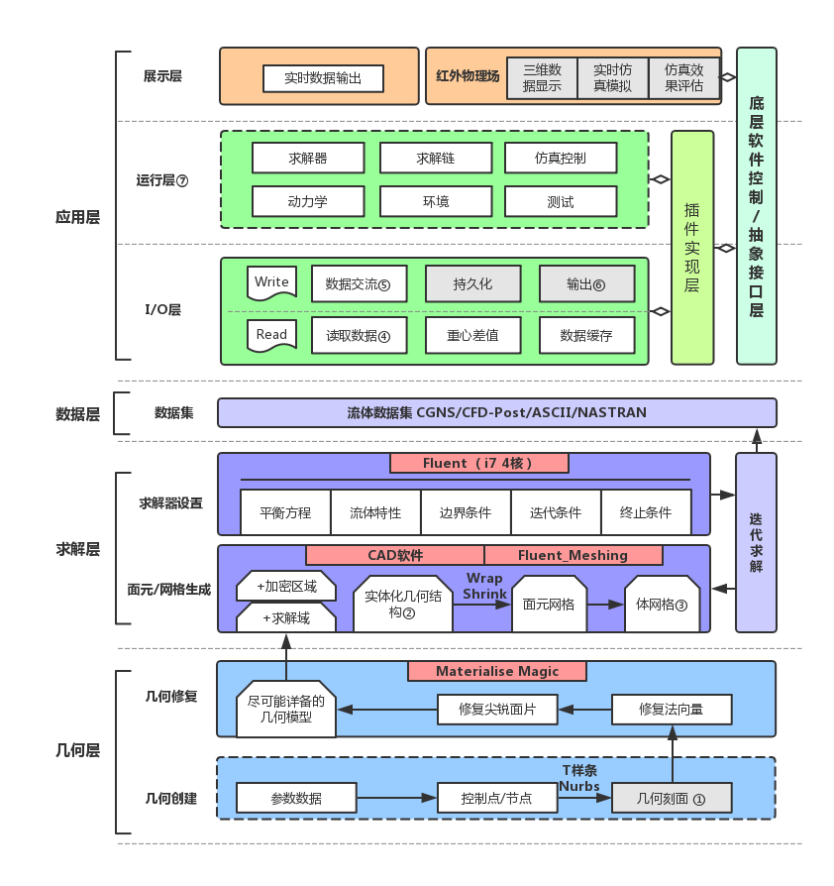

图 2 软件仿真框架

如图 2所示，整个设计中偏底层为基础层，偏上层级的实现依托于底层接口的功能或者数据。完整的流程实现过程也按照自下而上，从几何层出发，到CFD数据的求解，到数据存储及应用，最后在应用层实现高超声速飞行器的实时仿真流程并对红外物理场进行三维渲染。各层的大致功能在表 1予以介绍。

表 1 各层级架构设计

|  |  |  |
| --- | --- | --- |
| 层级名称 | 层级功能 | 功能描述 |
| **几何层** | 几何创建 | 从高超飞行器外形参数出发，实现几何刻面生成。 |
| 几何修复 | 修复几何刻面生成过程中的错误节点法向量等。 |
| **求解层** | 网格 | 基于飞行器外形，生成用于求解的体网格。 |
| 求解 | 迭代求解多工况下飞行器飞行数据。 |
| **数据层** | 数据集 | 用以格式化存储。 |
| **应用层** | I/O层 | 实现数据交流。 |
| 运行层 | 实现实时求解功能。 |
| 展示层 | 仿真结果数据显示与可视化。 |

该流程中关键的两个特性点为：准确性和快速性。每一层级的准确度达到需求才能向高层级传递正确的数据或者控制信息；而每一层级必须满足快速性需求，才能够实现最高层级，也就是显示层级实时地对X43A高超音速飞行器的飞行仿真流程的实时三维数据渲染。由于数据和功能按照从底层到高层的层层传递存在“滑坡效应”，越是底层的实现越对最终效果有着越深的影响，所以流场数据的获取与处理功能至关重要，也是研究时的重点内容。下面，详细介绍各层算法原理与实现逻辑。

### 几何层软件设计

高超飞行器红外实时仿真框架中的几何层主要包含参数化几何创建和几何修复两方面的内容。

参数化几何创建的目的在于从高超飞行器外形参数出发，实现几何刻面生成，在创建过程中主要用到Nurbs曲线/T样条的原理。Nurbs曲线(Non-Uniform Rational B-Spline)即非均匀有理B样条，是专门为计算机3D建模提供的几何创建方式，广泛应用于飞行器参数化几何创建过程中。

此控制点阵列某一行的几何控制坐标参数 ${\overline{E}}^{0}=\left\{v_{p}\right\}, p=1,2,…,k$。 $∀u∈[0,1]$，Nurbs曲线 $C\left(u\right)$ 表达式为[35]。

其中“ $→$”表示离散化，离散为 $r$ 个点，离散角标 $i=1,2,…,r$。 $R_{p}\left(u\right)$ 表示有理基函数。

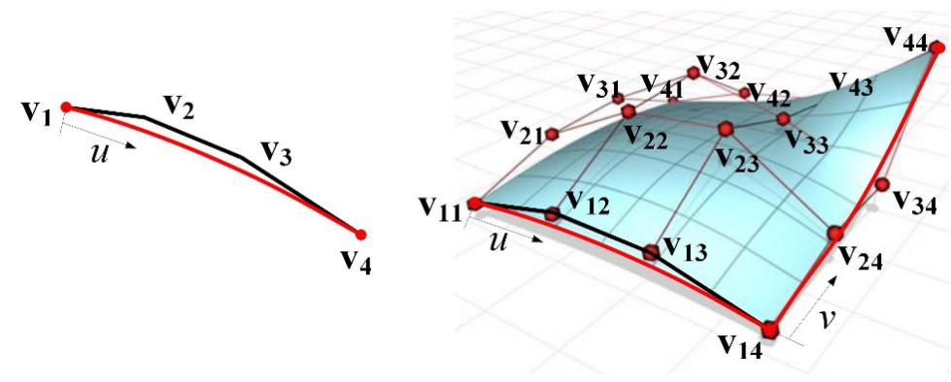

图 3 Nurbs曲线曲面

在描述完Nurbs曲线的基础上，拓展到所有的控制多面体节点网阵列的其他行，此时的几何控制参数坐标为 ${\overline{E}}^{0}=\left\{v_{p,q}\right\}, p=1,2,…,k; q=1,2,…,l$。Nurbs曲面的生成本质上是两条Nurbs曲线的张量积，此张量积描述参见下式，本小节公式来源自[32-36]。

其中 $R_{p,q}\left(u,v\right)$ 为有理基函数。 $∀u∈[0,1]$ 和 $∀v∈[0,1]$ 保证了曲面 $S\left(u,v\right)$ 的连续性，理论上精确描述了设计人员所表达的几何[32]。

而Nurbs曲面控制节点网格与表面拓扑块的关系见下式[34]。

表示控制点的阵列关系，由于此时的参数化过程见下式[32]。

而Nurbs曲面的网格化通过离散曲线坐标 $u,v$ 完成[32]。

其中在端点处， $u_{0}=0, u_{r}=1.0, v_{0}=0.0, v_{s}=1.0$。获得离散化后得到 $(r-1)×(s-1)$ 结构化表面网格，从而将表面网格生成过程表达见下式[36]。

其中“ $→$”表示离散化。 $P$ 参考式中为第二类网格生成方法。

而对于T样条而言，对Nurbs曲线难以解决的问题的提出了进一步修正方法。T样条是对Nurbs曲面的一种改进，它允许更为自由的控制点分布（控制网终止点的结构类似于字母’T’，此为T样条名称的由来）。T样条模型进行局部剖分和合并操作时相对原有技术极大缩减了计算量并且融合面质量更高，理论上讲可以完成Nurbs曲线的全部功能而且在此基础上能够：1如无必要不添加模型细节；2可以创建非矩形拓扑；3容易编辑复杂的自由曲面；4保留和NURBS曲面的兼容性。

### 求解层软件设计

在进行求解中，应用到了有限体积法（finite volume method）。所谓有限体积法，是以守恒的方程为基础，构建离散方程来模拟流体运动中每个有限元中的积分离散状态。只要满足单元边上相邻单元的通量一致，就能够模拟具有复杂几何特征边界的流体运动。在实际计算中，要求将计算流体域划分为一个个独立的流体单元，在每个单元基于离散控制方程来求解待求的物理量。

求解的基础在于对应的网格结构，一般而言可以基于拓扑结构将网格区分为结构化网格（Structural Mesh）以及非结构化网格（Unstructral Mesh）：所谓结构网格，指的是具有相应拓扑结构网格节点存在数学逻辑关系，每个网格的相邻网格数量一致，可以用拓扑关系进行描述的网格，常见的结构网格为二维条件下的矩形网格以及三维条件下的长方体网格；而非结构网格正如其名，单元格的分布不再规则一致，没有对应的拓扑结构，每个网格相邻网格数量可能不一致，如图 4所示。结构网格一定可以转化为非结构网格，相反，并非所有非结构网格均能转化为结构网格。



图 4 结构网格与非结构网格对比

数值计算中经常需要获取每一个节点的坐标，以及该节点对应的相邻节点。对于结构网格而言，需要通过网格节点的拓扑关系从而获取这些节点坐标；相对而言，非结构网格因其节点坐标的显式存储结构能够跳过这一步解析操作。相对于结构网格而言，非结构网格中单元格的分布不再规则一致，但是通过其灵活性弥补了结构网格对于某些复杂结构的描述缺陷，随着计算机运算能力的提升，非结构网格的运算速率制约得到了一定缓解，而其对于边界调节的自适应能力让其再次受到人们重视。当前大多数网格求解器都是支持非结构网格的非结构求解器，因而本文中所采用的网格结构，均为非结构化网格。

求解器是在非结构网格或者结构网格上建立的求解过程，以一维问题为例，控制方程见下式[36]。

其中 $ϕ$ 是广义变量，可以为各种物理场对应的物理量， $Γ$ 为相对于 $ϕ$ 的广义扩散系统，S为广义源项

在有限体积法中，为了在每个体积单元上产生离散的方程，需要在体积单元上积分控制方程，仍以一维问题为例，在体积单元上积分如下式[36]。

其中 $ΔV$ 是体积，一维中单位表面积情况下 $ΔV=ΔX$。需要在计算域的各个节点上建立离散方程才能够解流体的流动问题，从而构成包含节点未知量的线性代数方程组，通过求解此方程组来获取各个节点上的值。

CFD求解器对于特定工况下流场分布的求解可以表现为以下流程图 5：



图 5 求解流程图

1. 几何输入

原始几何在进行求解之前，首先要确定求解目的几何参数，设定尺寸特征。之后，根据需求，设定流场计算域。这部分需要再CAE(Computer Aided Engineering，计算机辅助工程)软件中进行，流体计算域的设定相当于在飞行器外围加了一个“盒子”，参见图 6。计算域的设定需要一定的工程经验，区域过大会导致网格数量激增，计算缓慢；而区域设置过小会导致流场被截断，流场计算误差激增。

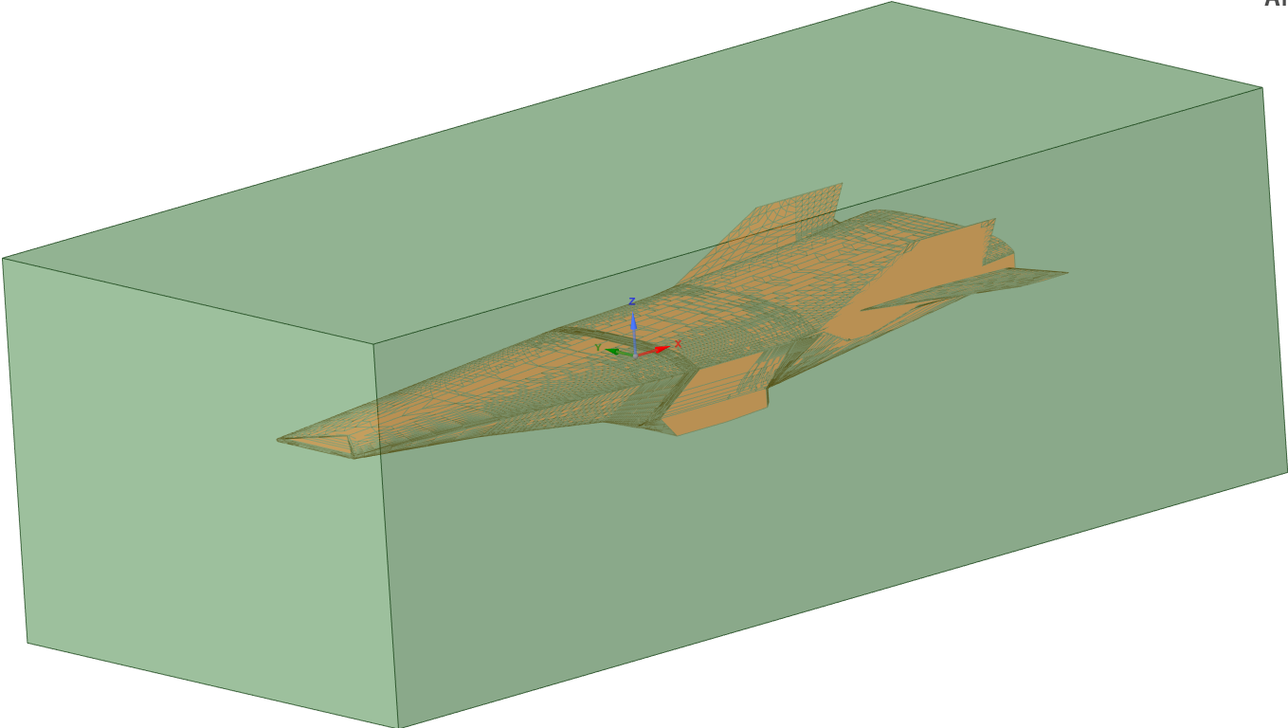

图 6 流体计算域

某些情况下根据需要，可以对部分重点关注区域进行加密预处理，原理与设定计算域相同，将飞行器某个部分包裹在“盒子”中。

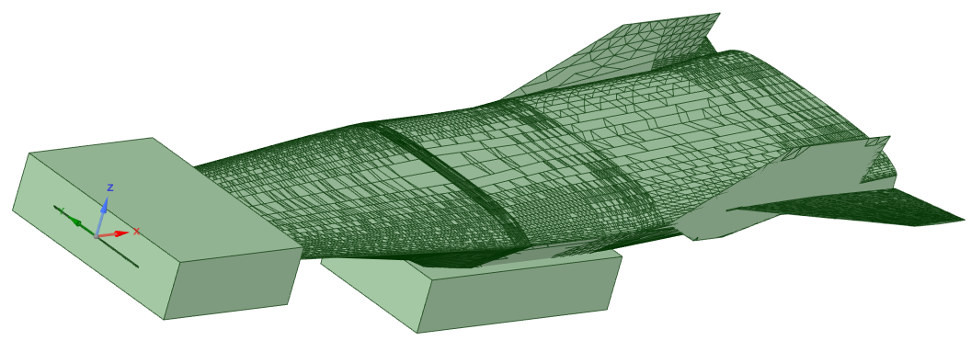

图 7 加密区域

在高超声速飞行器流场计算中，主要需要关注的计算区域为飞行器前缘和发动机进气道，当需要这两部分较为精细结果时可以对这两部分进行加密处理。注意在进行下一步操作之前要将整个几何结构实体化，及保证飞行器外边缘Edge固定，避免网格化时产生扭曲。

1. 网格生成

依照根据求解器需求生成对应的结构或非结构网格，Fluent软件只能使用非结构网格，而CFD++两者都有一定支持；

非结构化网格的生成可以分为3个步骤：

1. 设定网格限定条件，如图 8所示，该步骤为了控制网格生成条件以及限定因素。不同的区域应采用不同类型的限定，例如飞行器网格生成应当限定尺寸最大最小值，远场部分应设定尺寸最小值保证远场部分网格尺寸足够大，不会产生过密的边缘网格从而增加计算难度；
2. 生成表面网格，此时尤其要注意不可损坏上一步中提到的几何外边缘Edge，通过Shrink Wrap技术可以依照区域限定条件自动化迭代生成能够包裹当前几何/网格的优化网格。
3. 生成体网格，此时根据上一步生成的表面网格向体方向生长，最终能够生成符合区域限定条件的体网格。之后通过自动网格点移动或者手动合并拆分网格调整好网格质量，以偏斜程度为指标，当网格最大偏斜程度低于1并且平均值在0.8以下时网格质量即可满足计算要求。

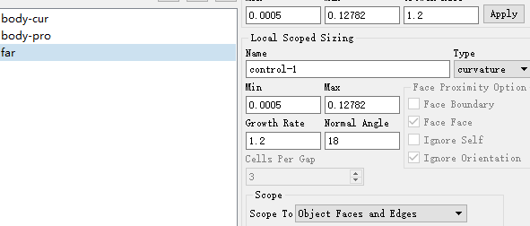

图 8 网格生成条件

1. 确定飞行工况，确定迭代方法、迭代步数、收敛条件等

由于高超声速飞行器飞行过程中尾部有明显的湍流现象，不可以用常规的基于压力的求解器来计算，而应当采用基于密度的求解器。求解工况一般参照美国1976年发布的标准大气USSA-1976来进行压强和气温的设定，如图 9所示：

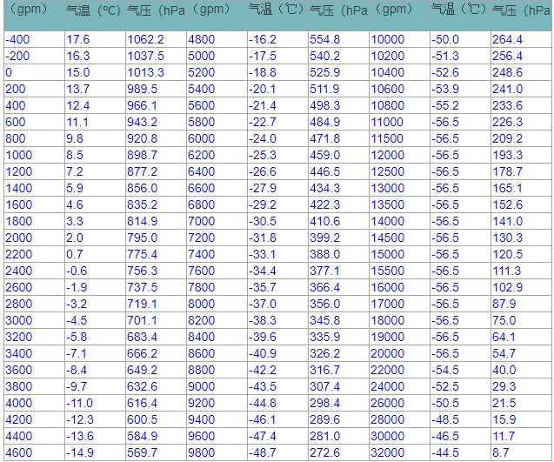

图 9 美国1976年标准大气

1. 获取流场数据，与预期进行对比，进行修正迭代或者输出到后处理软件中进行流场分析。

Fluent中可以实时观察到残差收敛过程，对于高超声速飞行器而言，一般当残差收敛为 ${10}^{-3}$ 量级以下时可以基本认定运算结果收敛。如果始终不收敛，发生震荡或者发散效果，应当观察残差发生震荡或者发散的起始位置，确定网格问题所在点。

由于高超声速飞行器流场分布在前缘、发动机、尾流等区域存在突变，而且压强、密度在某些区域趋近于零，在计算过程中非常容易算出负密度从而使结果发散。为了避免这一情况，在进行迭代求解时应当将库朗数（CU，Courant number）设定地较小一些，当计算趋于稳定时再逐步增加，这样能够兼顾计算的稳定性与收敛性。

残差收敛并非是唯一的判定标准，在进行迭代求解之后，仍需要观察飞行器外围的流场分布，当流场分布满足飞行器结构设计导致的流场特性时，才可认定计算结果有效。对于本文的高超飞行器流场计算，一般要重点观察激波的分布特性，以及来流在飞行器表面的多次汇聚最终输入到发动机中：

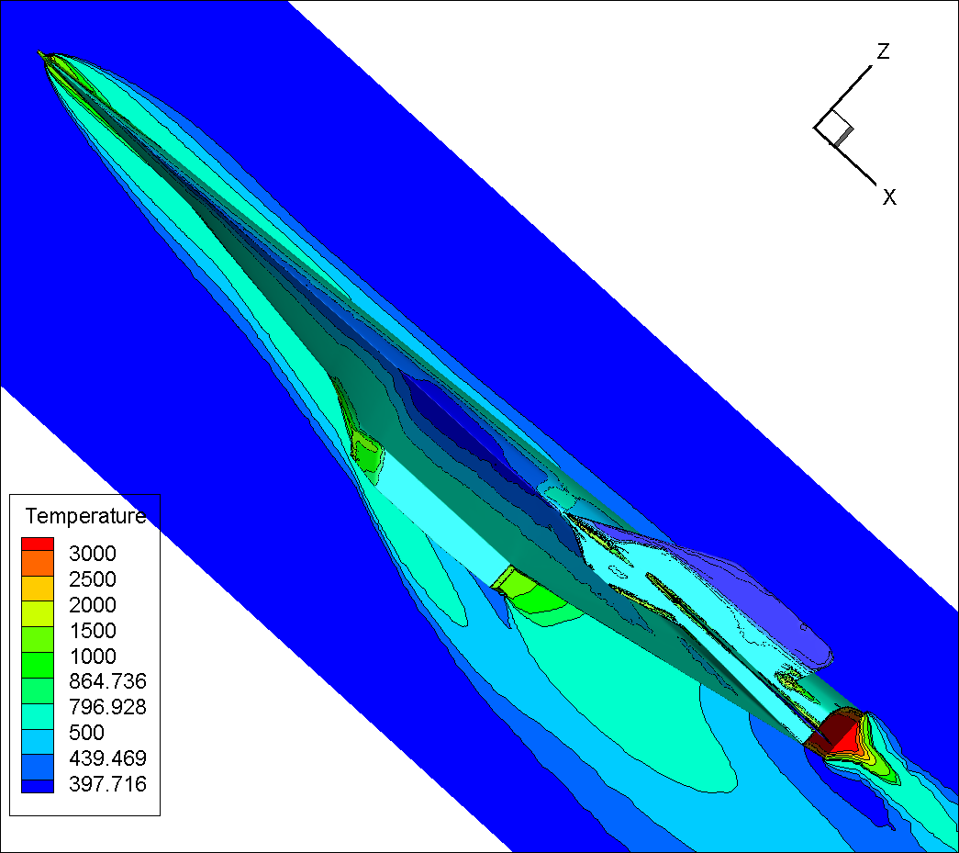

图 10 流场分布

### 数据层软件设计

在本文中，数据层起到承上启下，连接离线计算与在线仿真的作用。一般而言，数据的存储按格式可划分为两种：二进制格式以及纯文本格式（ASCII格式）。后者便于阅读和更改，前者便于存储与传输。关于文件存储以及传输过程，如图 11所示：



图 11 数据流向

最初的数据起源于STL几何数据信息，经过网格化后生成网格文件，输入到FLUENT结合飞行工况进行求解。将求解后的流场数据输出到CFD_POST明文格式的数据文件中。通过数据接口将流场数据进行标准化、插值等操作，最后输出到Unity3D中进行三维渲染。

STL中数据的分布是按照面元为基准的，每个面元元素中包含三个点的坐标信息和该面元对应的法向量。应用Fluent_mesh生成的网格文件为.msh格式，适用于Fluent求解器。Fluent进行迭代求解后，需要将数据文件进行输出方便外部程序读取修改。经过多次尝试，选用了CFD_POST的明文（ASCII）格式作为Fluent的输出格式。

CFD_POST中，首先包含一个复杂的头部信息，描述文件名称，软件版本（例如“fluent18.2.0 build-id: 10098”等），变量名称，之后按照每个坐标点的顺序依次保存每个坐标点的坐标信息，以及在头文件中声明的流场变量的数据（例如电磁、红外等等）。通过读取CFD_POST文件，联通了CFD计算前后的数据流向。之后可以依此进行插值、查找等算法或者输出到tecplot软件中进行后处理或者输出为二进制文件，在Unity中用C#语言编制数据接口最终读取有效的流场算例的数据。

### 应用层软件设计

应用层建立在离线结算数据基础上，主要基于c++语言，原因在于应用层涉及到大量的模型调用、接口调用以及实时运算过程。需要满足模型抽象以及运算速率的需求，比较符合c++的适用场景。在基于抽象模板定义了应用层软件框架的基础上，主要分为三类接口来实现整个应用层的功能。

1. IO层

起到承上启下的作用，是与数据层相连接的主要层级，包含数据的读取、写入，不同数据格式的转换方法；数据的缓存与持久化；数据的插值处理以及标准化过程。例如STL、CFD-POST、tecplot文件的读写、单纯性体积比插值算法等都包含在该层级。该部分的实现主要依托C++代码和C#代码。

1. 运行层

包含该软件架构的核心运算，求解器、求解链以及仿真调度都在该层级上实现，详见建模仿真框架。例如流场求解之后各工况对应的压力场如何进行受力分析，获取飞行器收到的合力以及合力矩从而得到下一时刻飞行状态。该部分的实现主要依托C++代码。

1. 展示层

主要包含仿真调度时与操作人员交互的功能，本文以红外物理场作为典型案例，详细实现了如何基于CFD流场数据通过插值方法获取标准稀疏网格下的温度场分布，从而获取红外分布以及实现三维场景下飞行器红外物理场实时渲染的功能。该部分的实现主要依托Unity3D渲染引擎。

## 本章小结

本章阐述了高超声速飞行器多场耦合原理，详细介绍了高超飞行器飞行过程中主要的物理场耦合发生的原因与影响。之后，基于创建的建模仿真框架，对于高超声速飞行器仿真中如何建模，求解器、求解链的设计以及作为源头的面向多物理场的多维度几何数据生成方法进行了介绍。最后，面向软件开发，详细介绍了软件设计框架中的四个层级（几何层、求解层、数据层、应用层），并介绍了四个层级间的依赖关系。本章是高超声速飞行器红外物理场实时仿真研究中的理论基础，之后的章节将围绕模型框架或者软件框架对各个需求功能进行实现或者补充。

# 高超飞行器多物理场计算

几何结构决定性质。几何外形数据是高超声速虚拟样机的重要输入数据。如何获取几何结构，如何修复几何结构以及如何将表面几何结构转化为能够用于CFD计算的体网格是本章研究的重点问题。本文选取X43A作为高超声速飞行器的代表样机，进行几何结构方面的探究以及处理。计算流体力学（Computational Fluid Dynamics，CFD）容纳计算机算法理论与流体力学，发源于20世纪50年代，得益于近年来计算机科学的蓬勃发展在流体分析模拟领域取得了众多的成就。计算流体力学主要研究如何利用计算机运算资源（GPU与CPU）对流体力学的控制方程进行求解。对本文而言，如何根据X43A飞行工况，对CFD求解过程进行解析，最终在保证准确度的前提下快速获取流体域中的数据信息是本章节重点研究的问题。

红外物理场辐射特性的求解，需要精确的温度场数据作为基础。要想取得精确的温度场数据，需采用CFD算法进行解算。本文采用商业软件Fluent、CFD++等求解器进行表面温度场的解算。

## 高超飞行器几何准备

高超声速飞行器的几何结构是最基本的结构信息，如何保证结构数据的输入，是进行几何优化、网格生成的基础。本文进行几何研究的起点源自X43A高超声速飞行器的完整闭合曲面。本文选取的高超声速飞行器研究对象为美国国家航空航天局旗下德莱顿飞行研究中心的X43A试验机。类X43A的几何建模三视图和表面面元网格如图 12所示：

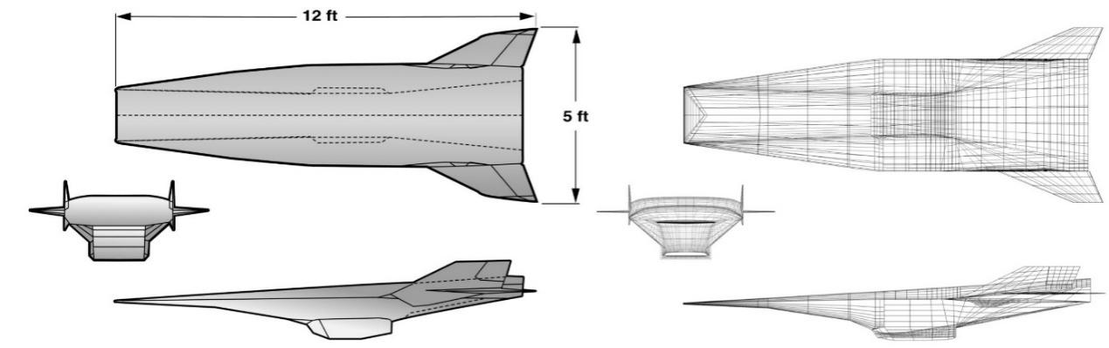

图 12 类X43A几何结构三视图与表面面元网格

本文依据X43A飞行典型工况，选取其进气道开启和闭合两种状态下的几何结构。两者只在进气道唇口处存在一定差别，细节对比如图 13所示。由于两者主要区别点在于进气口位置，在其他大部分位置基本一致，部分工作内容只选取其中一种进行解析说明，未强调情况下默认为开口状态。

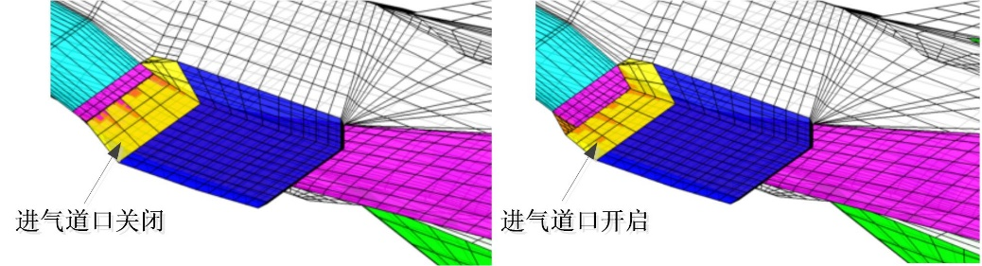

图 13 进气道口开启和关闭面元几何细节示意图

经过调研与讨论，本文选取STL格式作为几何数据的输入形式。STL格式广泛应用于计算机图形系统、3D打印、几何设计等领域。用于表征闭合的面或者体，基本的结构形式是三角面元。STL结构与STL格式下X43A刻面如图 14所示：



图 14 STL结构与X43A刻面

STL文件格式简单，因其专注三角网格、表述简单等特征在CAD(Computer Aided Design，计算机辅助设计)、CAE（Computer Aided Engineering，计算机辅助工程）等领域得到了广泛应用。STL数据经常会出现坏边（红色区块）、法向量错误（黄色线段）等问题，需要通过辅助工具进行检查修复。本文中选取Materialise Magic作为检查和修复工具，对输入几何文件进行修复如图 15所示：



图 15 错误法向量和坏边修复

输入几何经过修复之后，能够较为准确地表征X43A高超声速飞行器的几何特征，可以作为之后面元与网格生成的基础。

## 高超飞行器CFD计算网格生成

### 飞行器前缘T样条与Nurbs曲线对比

由T样条构成的X43A飞行器前缘控制点分布如图 16所示，可以看出T样条的控制点不必满足矩形拓扑条件的限制，具有极大的灵活性。前缘的上表面形状较规则，可以将这部分非必须的控制点删除。本文可以在最前端添加控制点来对高曲率变化区域进行控制。

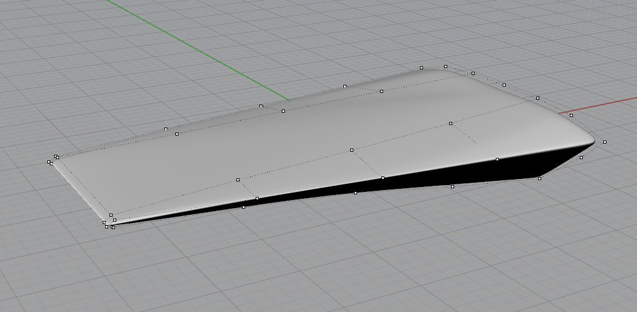

图 16 T样条前缘控制点

Nurbs为基础的X43A前缘的控制点分布如图 17所示。由于NURBS受到张量积定义的限制，为了满足矩形拓扑的规则增加了很多不包含位置信息的控制点，例如下图中仅拐点处的控制点就超过20个，相较T样条为基础的相同几何形状控制点数目大幅增加，具体对比如参见下表 2：

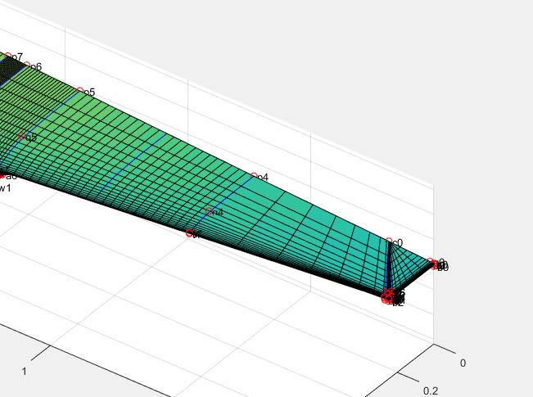

图 17 Nurbs前缘控制点

表 2 控制点数量对比

|  |  |
| --- | --- |
| 项目 | 控制点数量 |
| X43A前缘（Nurbs） | 90 |
| X43A前缘（T样条） | 50 |

从上表本文可以看出，以X43A前缘几何为标准，T样条控制点相比Nurbs减少了44%。同样，以T样条和Nurbs为基础生成的网格质量也有一定差异，参见下图 18和图 19：

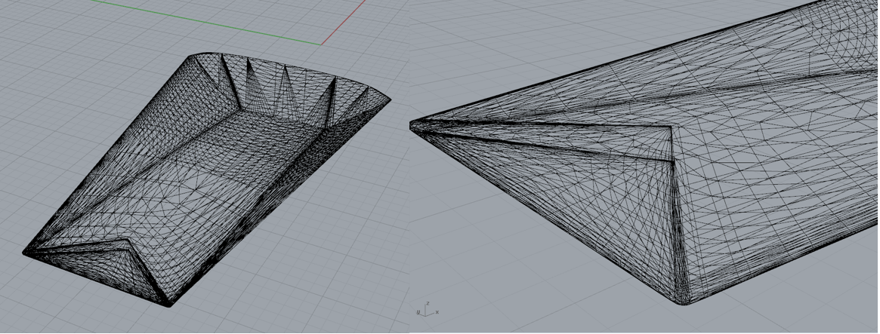

图 18 Nurbs飞行器前缘(STL1文件)

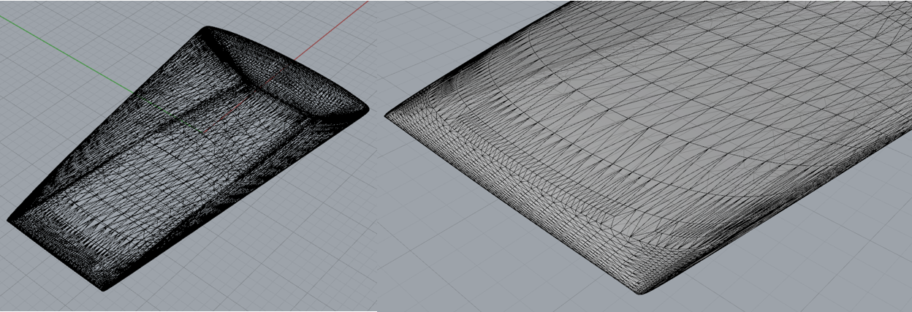

图 19 T样条飞行器前缘(STL2文件)

从直观感受上可以看出，Nurbs形式的STL1网格分布是不均匀的，放大之后可以明显看到融合部分网格的突然加密，而T样条形式的STL2文件中网格分布较为均匀，可以通过Fluent_mesh软件对两个原始STL文件进行网格优化划分，参数设置如下：

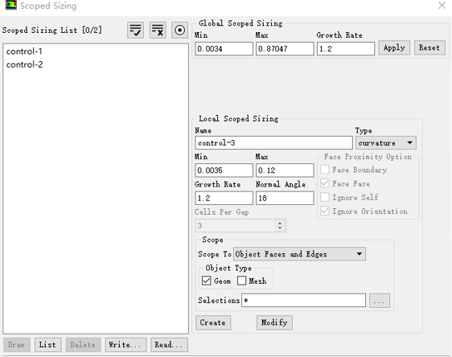

图 20 网格优化划分参数设置

网格划分的质量对于后续的数值计算规模、计算结果和计算精度都会产生很大的影响。如果网格单元中有一些质量过低的单元，严重时可能会导致计算中断。

CAE计算比较偏好等边形单元，如果单元都是等边形或等边体，比如等边三角形、正方形、立方体等，那么在计算的时候就会较少出现错误。因此网格划分的一个目标就是划分出的网格为正多边形或正多面体，但是一般模型划分完网格之后或多或少会存在一些不规则的面元。本文采用skewness（扭曲度）指标来判断网格质量是否接近理想值。

Skewness是衡量单元扭曲度的一个指标，反映了单元变形的程度，同时与三角形和四边形单元扭曲角的大小成正比。所谓三角形单元扭曲角是指三角形一边中线与其余两边中点连线有夹角，找出三个夹角中的最小角取其余角，公式如下[37]。

参见下图 21。

$$α_{1}$$

$$α_{2}$$

$$α_{3}$$

图 21 三角形单元扭曲角

而四边形单元扭曲角：四边形两组对边中点连线相交形成两个夹角，取较小的夹角求余角，公式如下[39]。

参见下图 22。

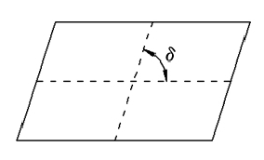

图 22 四边形单元扭曲角示意图

对原始几何文件以及优化划分后的网格进行分析对比的结果如所示:

表 3 质量分析对比

|  |  |  |  |  |
| --- | --- | --- | --- | --- |
| 名称 | Skewed-faces(>0.85) | Maxim-skewness | All faces | Skewed-faces/All faces |
| STL1（Nurbs） | 1654 | 1 | 6104 | 27.1% |
| STL2（T样条） | 3299 | 0.99994245 | 19518 | 16.9% |
| Mesh1（Nurbs优化后） | 0 | 0.62461865 | 308130 | 0 |
| Mesh2（T样条优化后） | 0 | 0.43926983 | 308152 | 0 |

通过对比可以看出，无论是原始几何文件还是网格优化划分之后，T样条的质量均在一定程度上优于Nurbs。基于T样条的求解算例参见3.3.3小节，由于T样条技术属于行业前沿的探索领域，本文只对其优越性进行了基本的验证，进一步的应用内容将于未来工作中完成。

### X43A飞行器整体结构处理

当前，大部分CFD软件的设计原理都是基于有限体积法，即基于积分形式的守恒方程描述计算网格定义的每个控制体。为了满足CFD计算的需求，需要将输入的几何结构转化为CFD计算中需要的控制体积。本文考虑到X43A复杂的几何结构，采用非结构网格方式表征计算中的控制体积。相对于结构化网格，非结构化网格不包含拓扑结构，生成速度也较慢，对计算性能需求高，但是能够节省研究人员大量的区块划分时间，加快迭代速度，在复杂结构体的CFD计算中被广泛应用[38，39]。

将修复后的几何结构以及CAD软件生成的加密区域（浅蓝色的进气口加密区域和白色的飞行器前缘加密区域）导入到fluent_mesh（简称为FM）中可以进行面元和体网格的生成。如图 23所示：



图 23 几何导入

由图 23中X43A几何信息可见，经由修复后的几何结构没有出现自由面片、多面片交叉以及重复面片等问题。但是仍然存在大量的（8737个）歪曲过于严重的面片，此时可以通过FM中的Wrap功能对输入的几何体进行包裹、优化，并且通过FM生成覆盖几何外表的面元。在此过程中，需要对整个模型的几何尺寸进行设置，控制面元的疏密程度以及总题数量。工程上，一般选取最尖锐边缘长度的一半作为面元/体网格划分的最小尺寸。

面元生成之后，需要进行一定的手动调整工作提升面元质量，由于前期几何结构进行过多次优化，此时产生的质量问题一般是生成的三角面元过于“尖锐”或者紧密所致，如图 24所示。通过将相近点合并、将过大的面片拆分等手段，可以提升面元质量。一般以Skewness（偏斜程度）作为衡量标准。 Sknewness低于1时面元可用，工程实际中一般通过迭代优化将其降到0.9或者0.8以下。



图 24 典型面元问题

在CFD计算中，研究人员普遍使用三角形（二维结构）、四面体（三维结构）来表征非结构网格的控制体积。但是由于X43A过于复杂的表面结构会产生庞大数量的四面体，增加计算难度，增加网格处理时间。本文采用了多面体网格作为基本计算单元，对于网格偏斜程度和数目都有所降低。本文对X43A开口模型进行了多次实验验证结果如下表 4所示：

表 4 多面体与四面体网格对比

|  |  |  |
| --- | --- | --- |
| 名称 | 同精度下平均网格数目 | 最高网格偏斜程度 |
| 多面体 | 1727532 | 0.874 |
| 四面体 | 7685433 | 0.996 |

生成的多面体网格结构如图 25所示，检验其曲率、偏斜程度、自由面片等参数后可以将其应用于CFD计算。



图 25 X43A计算域多面体网格结构

## 多物理场解算算例

CFD算法的基础在于在计算机上用离散的方法模拟连续流体的模型，主要方案是将计算流体域离散化为小的计算单元，之后采用欧拉方程（对于不粘滞流体）和N-S方程（对于粘滞流体）来解运动方程。除此之外也有拉格朗日方法、谱方法等作为CFD的补充。当前来说，CFD最难解决的问题也是核心问题就是湍流问题。迄今为止并没有普适的理论模型来对湍流模型进行建模，必须依靠工程上的经验公式来进行结果上的修正，往往与实际情况有一定的出入。

对于流体状态，通常采用雷诺数（Reynolds number）来表征流体流动情况，一般表示为[35]：

 (3.3)

其中 $ρ，v，μ$ 分别表示流体的流速、密度和粘性系数，d为特征长度。雷诺数本身是一个无量纲量，可以用来表示流体的流动情况。当雷诺数较小时，粘性力在流场中占据主导作用，使得流场中的扰动产生衰减效应，最终使得流场中的流动较为稳定，此时即为层流。雷诺数增大后，惯性力在流场中占主导作用，流体流动较为不稳定，发生转捩，逐步转化为紊乱、不规则的湍流场，也叫作“紊流”。不同雷诺数下层流和湍流的示意参见图 26：



图 26 不同雷诺数下层流和湍流示意

高超声速飞行器由于飞行速度过快，尾流部分会产生密度低、速度快、流体状态复杂的湍流区域。对于CFD计算来说难度较大，需要对计算网格进行反复迭代优化才能获取较为可靠的结果。

离线解算的具体方案如图 27所示：



图 27 温度场离线解算

### 斜道与表面加热算例

平面斜道（ramp）算例是对超声速条件下流场分布分析的经典算例，很多飞行器外形上都有类似的结构，探讨其流场特性具有一定的应用价值。本算例中设定左壁为来流方向，右壁为出口方向，上下面为非粘性表面。马赫数为3马赫，参数设置采用非量纲形式。经由CFD++求解器获得的压力分布及求解过程如图 28所示：

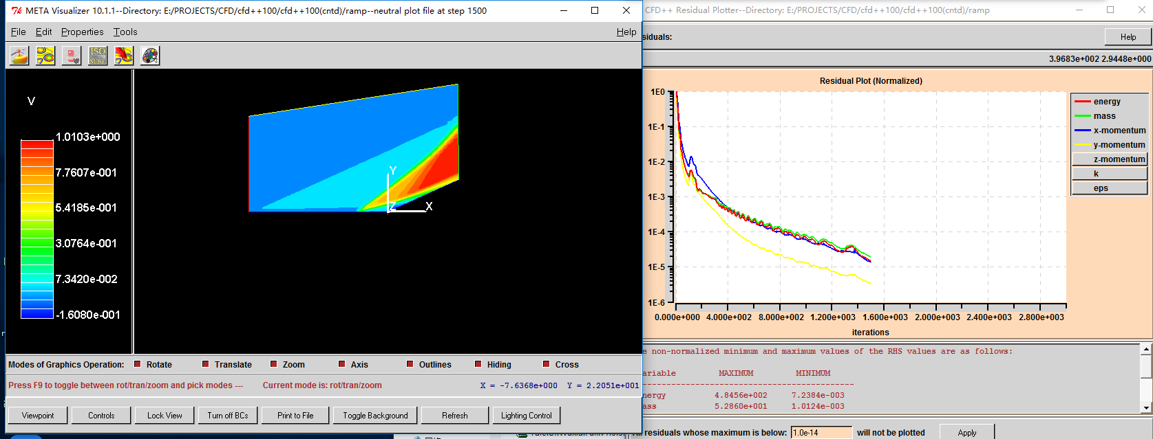

图 28 斜道流场分布及求解过程

高超声速条件下，来流与壁面产生激烈碰撞，产生激烈的气动加热现象。本算例采用平面弧形，速度为极高的38马赫，添加了高超声速条件下化学反应产热现象，得到的温度分布及求解过程如图 29所示：

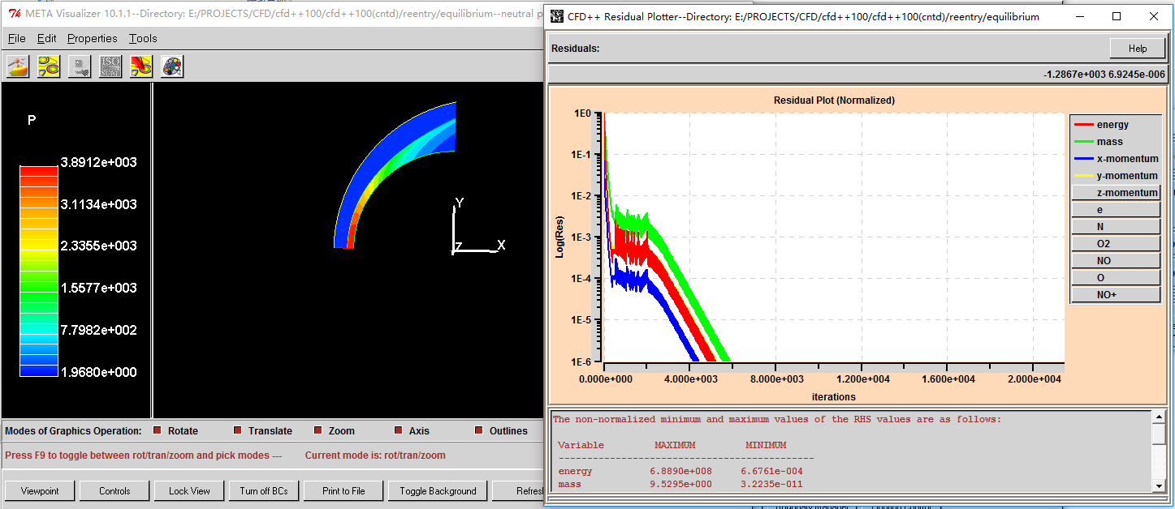

图 29 高超声速弧面加热

### 圆面与球体工况计算

对于高超音速飞行器而言，最为明显的流体域特征就是飞行器前缘的激波效应。当飞行器以亚音速飞行时，扰动传播速度比飞行器速度快，扰动无法集中，此时流场上流动参数（例如流速、压强等）处于均匀状态。当飞行器以超音速飞行时，飞行器前缘气体受到突越式的压缩，形成集中的强扰动，从而形成一个压缩过程的界面，称为激波。经过激波之后，气体的压强p、密度 $ρ$、温度t都会急剧增加，流体流动速度 $μ$ 则突然下降。参见图 30 算例中的激波效应下的压力分布图。



图 30 高超音速下圆面的激波效应

本文重点研究的是X43A机型在7马赫速度，3万米高空状态下的流体参数的计算。为了探究实验中求解方案的设定以及相关参数的合理性，首先对平面（见图 30） 和球体（见图 31）进行研究。



图 31 高超声速下球体流场分布结果

计算的环境参照了美国1976年标准大气数据集[40，41]，在3万米高空时，大气温度为226.65K，气压为1.17KPa。在CFD计算中，往往采用残差收敛图作为计算符合标准的重要参考依据。所谓残差，是在数理统计学科中，观察值与估计值之间的差，可以视为误差的观测值。一般情况下，残差数值稳定降为 ${10}^{-3}$ 以下时可以视为计算结果收敛。该实验中，球体在高超音速条件下残差收敛情况见图 32所示：

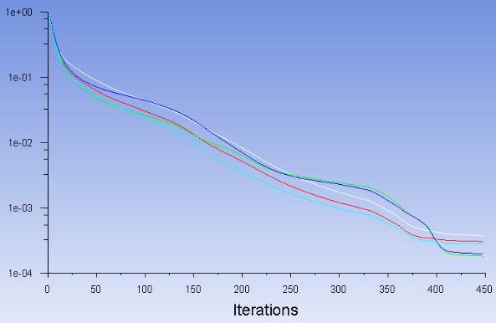

图 32 残差收敛情况

经过以上求解的准备，验证了高超声速条件下飞行工况和迭代条件设定的正确性，为正式计算X43A飞行器飞行状态提供了支持。

### 飞行器前缘T样条与Nurbs曲线对比算例

将Nurbs和T样条生成的STL(Standard Template Library，标准模板库)分别导入Fluent进行CFD计算，比较收敛速度。CFD计算给定来流条件：Mach=7.00， $H=30000m，P=11.7hPa$， $T=226K$。

计算得出的压力分布如图 33所示



图 33 Nurbs与T样条流场分布对比

两者在进行CFD计算时的残差收敛过程对比如所示：



图 34 Nurbs与T样条迭代过程对比

表 5 CFD计算残差收敛效果对比

|  |  |  |
| --- | --- | --- |
| 项目 | 收敛迭代次数 | 残差范围 |
| X43-A前缘（Nurbs） | 725 | 10-3～10-2 |
| X43-A前缘（T样条） | 575 | 10-4～10-3 |

从上表可以看出，不管是从迭代速度还是计算精度上，T样条都优于Nurbs，验证了T样条相比Nurbs的优势，为其后续应用于高超声速飞行器设计提供了依据。

### X43A典型工况计算

高超音速飞行器X43A经由3.2节中的几何准备阶段，形成了能够用于CFD计算的多面体体网格结构，参见图 35：



图 35 飞行器多面体网格

本文选取Fluent作为CFD计算软件，计算条件同3.2.1中实验设定。经过多次实验的迭代验证与几何校正，获取到描述性较强的网格结构，并以此完成了CFD计算。

CFD计算给定来流条件：Mach=7.00， $H=30000m，P=11.7hPa$， $T=226K$。残差收敛过程参见：

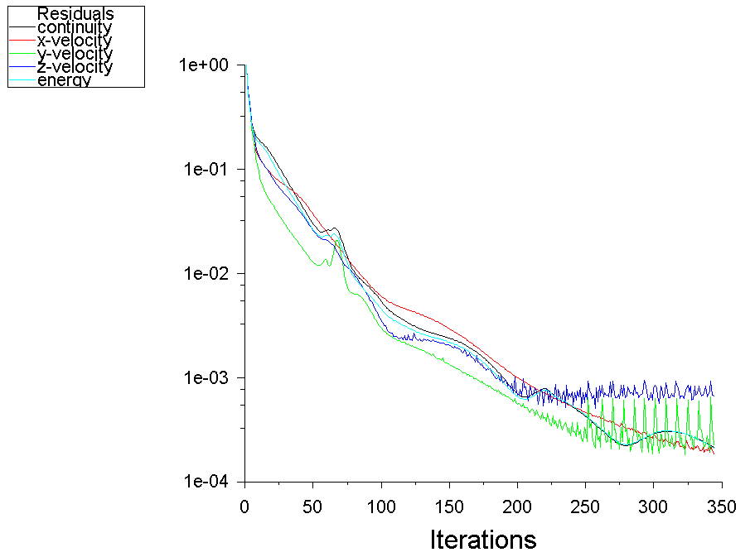

图 36 X43A算例收敛过程

迭代运行到第200次时基本可以认定计算收敛，此时运行时间为40分钟，说明几何结构合理，网格生成密度适当，无明显偏斜网格。本文重点关注的是X43A的红外物理场特性，而红外物理场主要依托于温度场的分布特性，计算结果中温度场等值线分布见图 37：



图 37 X43A温度场分布

可以观察到计算结果图 37（a）中，温度场分布较为合理。三个温度较高区域：飞行器前缘、进气口和尾流区域都有较为明显的温度激增。图 37（b）中也显示，整个X43A飞行器表面中，温度的分布主要集中在三个较高区域，此外的大部分区域（80%）由于没有剧烈的气流冲击带来的热量，所以温度处于较低状态（200K~600K）。这是由于X43特殊的几何外形设计导致的，空气在接触到飞行器下缘面后经过多个斜坡，以极高的速度流向超音速冲压发动机的进气口，进入燃烧室后可与液态氢气混合燃烧产生巨大的反作用推力。这一流场的特殊分布情况可参见图 38：

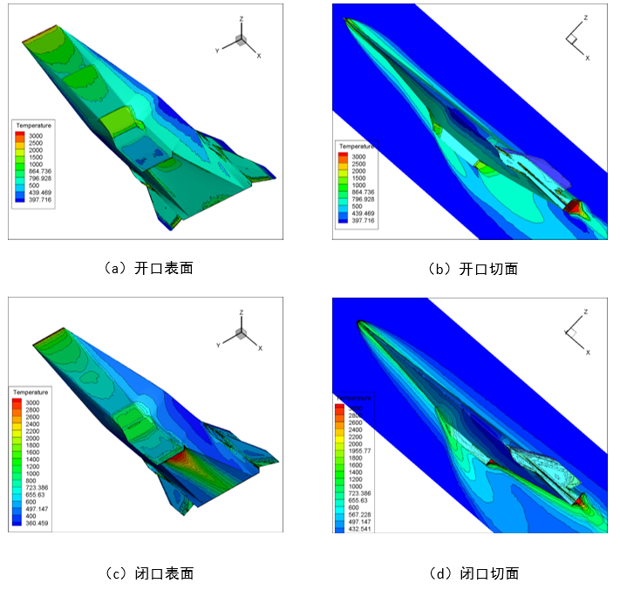

图 38 开/闭口状态下温度分布

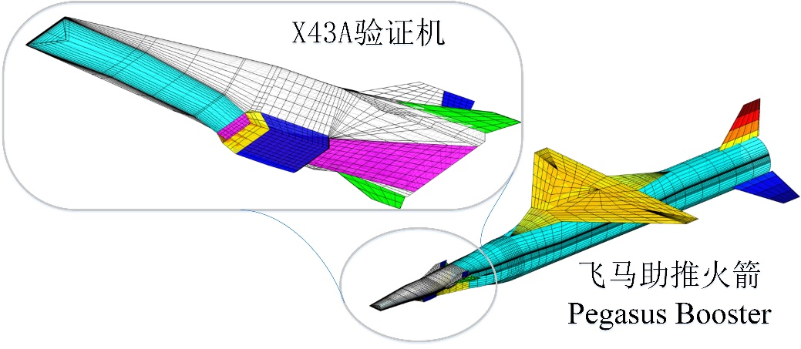

图 39 X43A与助推火箭

在X43A开口工况下见图 38(a)，计算验证主要在于能够表现出气流在飞行器下缘面的碰撞与交汇过程见图 38(b)。在超音速冲压发动机工作之前X43A一般由其他动力装置提供飞行动力例如火箭（见图 39），此时进气口处于关闭状态见图 38(c)。关闭状态下，相当于飞行器下缘又增加了一个“尾流”湍流，相对于开口飞行状态，流体的特性更为复杂见图 38(d)。闭口状态下温度场的分布细节参见图 40。与Qian W[42]等人对比而言，在表面网格上的处理相对于其结果更为准确。尤其是X43A特殊的几何结构能够保证来流激波在飞行器前缘多次汇集最终输出到进气口这一过程表现的比较好。

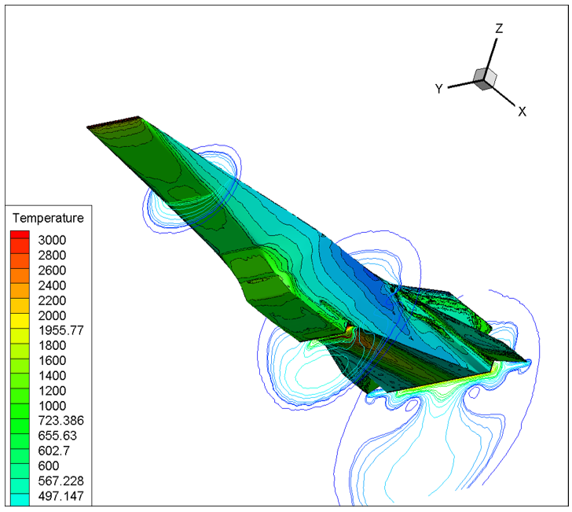

图 40 闭口工况下温度分布

## 本章小结

本章主要对应建模仿真框架中参数化几何生成、离线多场耦合求解部分以及软件框架中的几何层级与求解层级，详细介绍了高超声速飞行器进行离线多场耦合求解中的完整步骤。在几何准备阶段，本文实现了高超声速飞行器几何模型的几何创建与修复，并对高超声速飞行器几何特点进行了描述。在网格生成阶段，本文面向非结构网格求解器对高超飞行器几何模型进行了网格生成和优化。之后，本文采取了多个算例介绍离线解算流场特性分布的方法，其中X43A高超声速飞行器算例获取到的流场数据分布将用于之后的求解计算。

# 高超飞行器红外数据实时获取

数据的组织形式不仅决定了其支持性，也决定了读入读出的速率，直接影响到之后对数据的调用。数据通讯模式影响着数据流通速度。插值算法在保证精度的情况下降低了数据的复杂度，提升了运算速度。如何编排数据结构和设计通讯模式，如何设计红外求解模型以及如何实现插值算法，为实现仿真的实时性可靠性提供基础支撑是本章研究的重点内容。同时，基于异构插值算法实现的不同结构、不同细节程度的网格之间的流场插值也是多分辨率物理场沟通的基础。

### 数据存储

高超飞行器红外数据实时获取过程可以理解为CFD获取的流场数据经过多次处理的后处理过程，是面向数据处理的过程，该部分流程图如图 41所示：

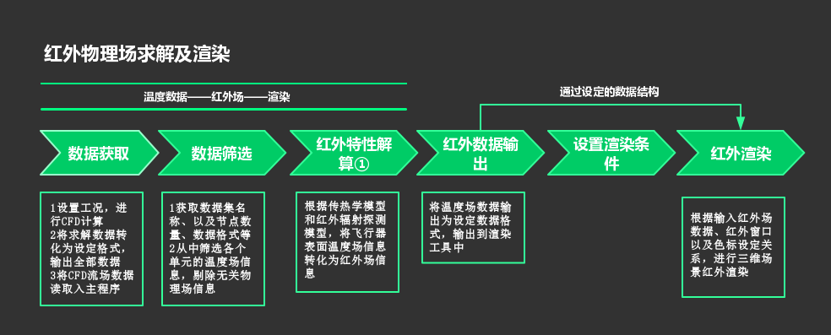

图 41 红外物理场求解及渲染

数据的组织形式取决于其应用领域和面向对象，一个良好的数据支撑应当包含：数据的输入输出流、数据结构、检索方式、检错方式等等[43]。仿真过程中对于数据的不当应用将极大地影响仿真准确性和仿真效率。经过广泛调研，细致研究了适用于本文的多种数据结构，其支持性和效率如表 6所示：

表 6 数据结构调研表

|  |  |  |  |
| --- | --- | --- | --- |
| 数据结构名称 | 提供商 | 支持性 | 效率 |
| CGNS | AIAA | 对多面体支持性差 | 较低 |
| NETCDF | UCAR | 不支持Fluent | // |
| Nastran | NASA | 不支持cpp | // |
| cfdpost | CFD-Post | 支持 | 读取效率低 |
| Tecplot | Tecplot | 支持 | 读取效率高 |

由于NETCDF和NASTRAN存在支持性问题所以不予考虑。其中重点研究的是CGNS、CFDPOST和TECPLOT数据结构。CGNS（CFD General Notation）设计面向于CFD数据的存储和检索，具有跨平台和免费开放的优点。但是其主要支持点在于三角面片、四面体等结构，但是对于多面体网格支持性较差，而且存在结构过于复杂、二进制文件难以编辑、数据文件过大等问题所以被排除。

Tecplot和CFD-Post的数据结构均支持ASCII编码，区别点在于CFD-Post的编码格式较为严苛，例如同样增加一种数据（以温度为例），CFD-Post会增加N行单列数据(此处的N等于节点或者单元数量)，而tecplost中仅仅在原有基础上增加一列参见。由于这一区别，tecplot的数据结构读写数据更为快速。CFD-Post的读取接口也予以保留增加数据输入流的支持性，但是不设置输出接口。

由于本文采用多面体结构网格，在tecplot中选取“FETRIANGLE”数据结构。数据的前半段存储节点的坐标（x,y,z）和其他物理场信息。数据的后半段存储节点的连接关系。样例如图 42所示，可见通过简洁的数据就可以实现一个三维物体表面的温度信息的显示，满足了本文对于数据结构的要求。



图 42 tecplot数据文件使用样例

同时，为满足不同数据结构之间转化后在后处理软件tecplot360的直观验证，本文提供了CFD-Post、STL格式等对tecplot-ascii格式转化接口，详见4.2章网格插值部分。

### 流场数据提取

经过Fluent求解器的计算，本文可以获取到某一工况下，全部的流场数据分布，而本文所需要的，实际上主要是飞行器表面的流场数据。通过Fluent获取到的全部流场数据在CFD_POST格式下的分布如图 43所示:



图 43 流场信息

在对流场信息进行提取的过程中要进行三个步骤：

1. 分解流场、获取表面网格数据；
2. 获取表面网格点的连接关系；
3. 逐行读取表面网格点上所需要流场的数据；

由于高超飞行器飞行工况复杂，所需要的计算网格密度非常高，包含流场、表面、外边界等多边形网格数量总共约在一千万左右，文件大小约为300MB。通过分析网格结构，需要的飞行器表面网格约有15万个节点，包含几何位置和连接关系的文件大小约为6MB。而且通过进一步拆分需求，最终进行三维渲染时主要需要两项数据即：1基本不变的网格数据；2流场数据。所以可以进行再次地拆分，划分为存储网格数据的STL文件和存储流场数据的二进制文件。这样，在进行三维渲染时大部分时间的数据读入都只关系流场数据二进制文件。经过多次压缩处理获得的流场数据二进制文件大小约为618KB，通过C#接口进行读取所需平均时间为3毫秒，数据的提取过程如图 44所示：



图 44 数据提取流程

其中要注意，为了最小化流场数据所在的二进制文件的大小，二进制文件中只有按特定顺序保存的float数据，在拆分数据时坐标与流场的对应关系不可更改。

## 红外物理场解算

红外辐射是飞行器飞行过程中产生的辐射在红外波段的分量，由于高超声速飞行器往往工作在5Ma以上的速度状态下，摩擦效应会产生很高的红外辐射。无论是为了破解临近空间中的高超声速武器的威胁，还是为了探究高超声速飞行器红外隐身技术，都需要对高超声速飞行器的红外特性进行研究。

在红外辐射在大气中传播时，由于大气中气体，蒸汽，固体颗粒和灰尘的吸收和散射，某些波长的辐射在传输过程中逐渐衰减。在本文，中只考虑零视距单工况条件下红外辐射特性的仿真。相对而言，三个波段的红外辐射处于主导地位，即：1~3μm波段、3~5μm波段和8~14μm波段。红外辐射探测通常关注于这三个被称为“大气窗口”的波段。红外探测器一般工作在这三个波段的大气窗口之内。

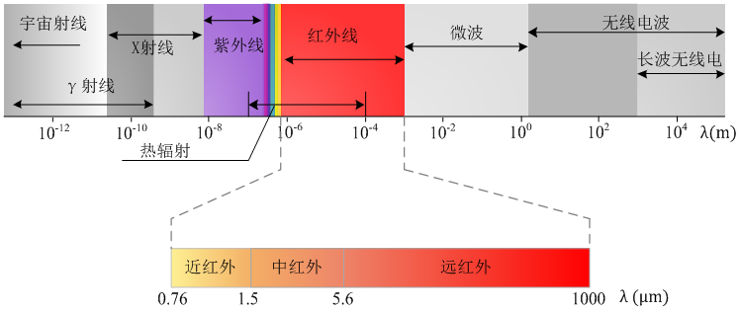

图 45 红外辐射波段信息

黑体是研究热辐射的标准物体，战场环境中的实际物体辐射特性的研究均以黑体辐射特性的研究为基础。黑体热辐射的三个基本定律分别为普朗克定律、兰贝特定律和斯蒂芬-玻尔兹曼定律。这些基本定律从不同的角度下，揭示了黑体辐射能力的大小及空间方向与辐射波长及温度的关系。实际物体的红外辐射特性与物体的发射率和吸收比有关，基尔霍夫定律揭示了实际物体的红外辐射力与吸收比之间的关系。在红外辐射的探测过程中，一方面由于红外探测的波段特性，红外辐射的计算需要在红外波段的大气窗口内进行；另一方面辐射探测仪测量的物体表面辐射是物体的有效辐射，并且测量精度受到被测量物体表面的发射率、反射率、背景辐射、环境辐射、大气衰减、测量距离、探测器测量系统等因素的影响。下面分别对以上所提到的基本定律和计算方法进行阐述和分析。

1. 普朗克定律[33]

该定律描述了从黑体中发射出的电磁辐射的单色辐射力与电磁辐射的波长及黑体温度之间的关系，如下式所示。

 (4.1)

式中，为黑体的单色光谱辐射力；为第一辐射常数；为第二辐射常数；为辐射波长*m*；为热力学温度*K*。

普朗克定律解释了一定温度下黑体单色辐射能力按波长的分布规律。由式(4.1)所绘制的光谱辐射力分布曲线可知，随着波长的增加，黑体的光谱辐射力呈现先增加后减小的趋势。最大值处的波长随温度的不同而不同，随着温度的升高，曲线的峰值向较短波长的方向移动，两者关系如下。

 (4.2)

即两者呈反比关系，这称为维恩（Wien）位移定律。

实际物体（包括固体、液体、气体）的单色辐射力总是小于同温度下黑体的单色辐射力，两者比值是实际物体的发射率。因此，实际物体的单色辐射力为如下式。

 (4.3)

1. 兰贝特定律（朗伯定律）[33]

该定律描述了黑体辐射能量与空间方向之间的关系，它表明从黑体单位可见辐射面积所发出的落到空间中任意方向单位立体角中的能量（即定向辐射强度）为常量，其值与空间方向无关，如下式。

 (4.4)

式中，为定向辐射强度；为空间纬度角；为空间立体角*Sr*；为黑体从微元面积向方向的空间微元立体角所发射的能量。该式的另一种形式如下式。

 (4.5)

该式表明，黑体单位时间、单位辐射面积所发出的落到空间不同方向的单位立体角中的辐射能量不同，其值随方向角呈余弦规律变化。因此，兰贝特定律也称为余弦定律。对于遵守兰贝特定律的辐射来说，其辐射力与定向辐射强度的关系如下式。

 (4.6)

1. 斯蒂芬-玻尔兹曼定律[33]

该定律表明了黑体在单位时间、单位面积的全色辐射力与热力学温度之间的关系，用下式表示。

 (4.7)

式中，为黑体的全色辐射力。对于实际物体，该关系式如下式。

 (4.8)

1. 基尔霍夫定律[33]

对于黑体，表面的发射率和吸收比均为1，而实际的物体均为非黑体，表面的发射率和吸收比均小于1。基尔霍夫定律描述了物体的辐射力与吸收比之间的关系，如下式所示。

 (4.9)

式中，为物体自身的辐射力，为物体对黑体辐射的吸收比。该式表明，在热平衡条件下，与的比值恒等于同温度下黑体的辐射力，可得到下式。

 (4.10)

即在热平衡状态给定温度下，任何物体对黑体投入辐射的吸收比均等于该物体的发射率。

在常见的温度范围内，大多数工程材料均可作灰体处理，可以认为对于漫灰体（即物体表面具有漫射特性，包括自身辐射和反射辐射），不论物体是否处于热平衡状态，也不论物体的投入的辐射是否来自黑体，均认为式(4.10)成立且为常数，即物体的辐射能力越大，其相应的吸收能力也就越大，并且吸收比与发射率与波长无关。值得注意的是，这种处理方法不适用于太阳辐射的吸收，因为大多数物体对可见光的吸收有强烈的选择性。

1. 飞行器零视距辐射计算

对于飞行器蒙皮的任意面元*i*，零视距红外辐射亮度由下式确定[48]。

 (4.11)

式中，为第一辐射常数，其值为；为第二辐射常数，其值为；为面元*i*的反射率；为环境背景辐射。

在*3~5μm*红外探测波段内，，上式可简化为幂函数和指数函数乘积的积分，即[48]下式。

 (4.12)

采用分部积分法对上式积分可得到如下结果。

 (4.13)

在*8~14μm*波段，与1较接近，采用上述公式误差较大，因此，采用查找黑体辐射函数表的方法进行计算[48]如下式。

 (4.14)

 (4.15)

*f*(*λT*)为黑体辐射函数，它表示波长从的黑体辐射能占黑体全色辐射力的百分比，由*λT*的值查得*f*(*λT*)的值，便可得到任意一个波段内的辐射值。

## 单纯形体积比插值

### 插值算法机理

如上文4.1所言，三维渲染中所需要的流场数据只是全部流场数据的一个子集。实际上，用于CFD计算的稠密网格数据点数目（约为100万个数据点）无论是相对于三维渲染还是进一步的受力分析、耦合迭代仍然过大。考虑到CFD求解所用到的稠密网格与原始稀疏网格是同一几何体的不同表达形式，所以完全可以通过异构插值算法将稠密网格上的数据映射到稀疏网格上实现网格信息的进一步提取。

本文综合考虑到用于CFD计算阶段的稠密多边形网格与用于渲染阶段的稀疏化三角形网格具有完全不同的结构性质以及流场分布。为了实现三维场景下的红外渲染，需要通过异构插值算法来实现这些结构、密度、空间关系不同的网格之间的数据映射。

本文对多种多维度的插值算法进行调研，总结如下：

表 7 插值算法汇总

|  |  |  |
| --- | --- | --- |
| 名称 | 描述 | 特点 |
| 最近邻 | 输出的数据等于临域内距离最近的数据值 | 简单、误差大 |
| 三次 | 以三次曲线的极小点逼近原本数据的极小点 | 曲线/面不能过于复杂 |
| 样条 | 通过一系列形值点的一条光滑曲线，通过数学上求解三弯矩方程组得出曲线/面函数组的过程 | 求解稍慢 |
| 单纯形体积比 | 以单纯形占高维空间体积比决定插值权值 | 适用于有限元中的模型简化 |

其中，单纯形体积比插值算法广泛应用于流场之中的模型简化过程，也是本文重点研究部分：

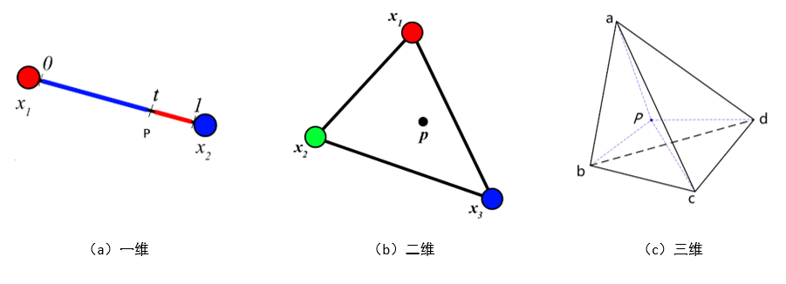

图 46 单纯形体积比插值

以求解P点数据为例（见图 46），在一维中取线段长度、二维中选取面积、三维中选取体积作为权重，依据相邻点的数据即可获取P点的数据。单纯形体积比插值法可扩展性强，原理清晰简单。是一种鲁棒性很强的插值方法，具有计算量小、精度高等优点，原理可以概述为如下公式[44]。

 (4.16)

式中， $K_{x}$ 为目标插值点的数据, $K_{n}$ 为第N个参考点的数据， $ω_{n}$ 为第N个参考点的权重。 $K_{x}$ 和 $K_{n}$ 应当根据实际需求来选取，在本文中温度场的分布是计算X43A红外辐射特性的关键点。插值点的个数由插值维度决定，插值的权重是单纯形的体积比。

n维单纯形在n维下表现为n维多面体是其n+1个顶点的凸包，节点为($v_{0},…v_{n}$) 的n阶单纯形的体积计算公式如下[43]。

(4.17)

对于插值计算来说，n维单纯形体积比插值选取点的数量较少，并且降低了查表时间，对于三维网格类型的插值而言是一种较高效率和鲁棒性的方案，即便参考点位置与目标插值点之间分布并不规范也能获取较好的插值结果。基于单纯形体积比的异构插值算法完整步骤参见图 47：



图 47 插值算法步骤

### X43A异构插值算例

对于X43A网格插值模型而言，在实现单纯形体积比插值的基础上仍然有两个问题需要解决：网格对齐与参考点确定。

1. 网格对齐

一般而言，异构插值算法中数据的对应关系是很难找到的。对于X43A算例而言，采用的标准化稀疏网格与用于CFD计算的稠密网格采用了相同的基本几何结构，从而降低了这一操作的难度。本文通过调整大小、位置、角度，使得稀疏网格与稠密网格大致处于同一空间状态。正如中所示，蓝色的多边形稠密网格与黑色的三角形稀疏网格实现了空间上的对齐：

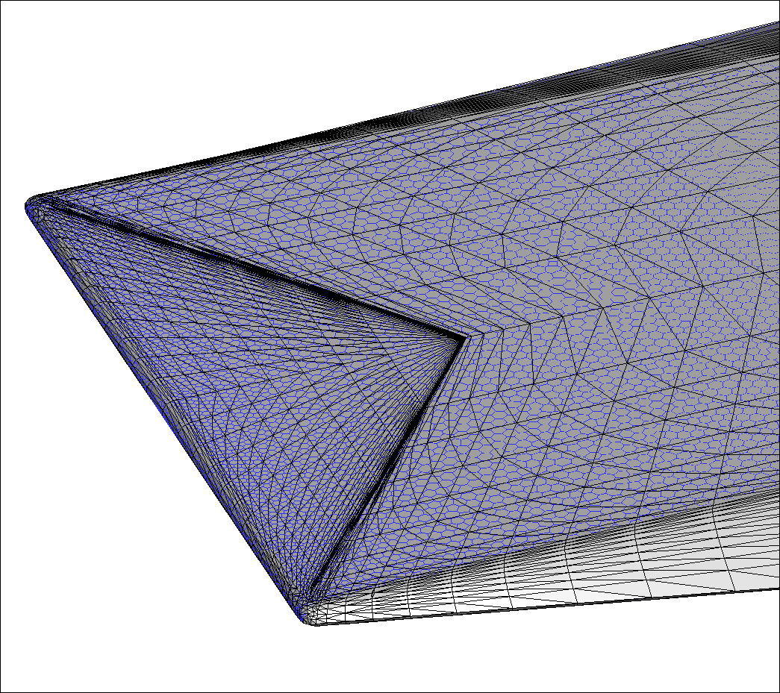

图 48 网格对齐

1. 参考点确定

本文中，绝大多数的数据都以逐个点的形式进行存储，在异构数据映射过程中，需要确定目标映射点对应的参考点。本文采用XYZ坐标系下与目标插值点最近邻的稠密网格点作为参考点。

该过程需要实现目标点的查找算法，有多种基本方案可以实现快速的最近邻点匹配，例如classic k-d tree, randomized k-d tree, k-means tree, hierarchical tree等等，不同的查找策略适用于不同状况下的查找。本文考虑到查找算法的匹配问题，采用了FLANN算法来实现这一过程，原理在于能够根据查找特征自动地在多种基本查找方案中选取最快速的查找方法，实现原理参见：



图 49 参考点查找流程

本文采用CFD-post文件中的稠密点数据来建立索引，并依据STL文件中的点数据建立队列，之后采用FLANN算法来应用合适的最近邻点查找方法。通过这些步骤，最终可以获取用于异构插值的参考点的信息。

完成以上两步之后，本文能够实现异构插值，并获取到红外场在标准化稀疏网格上的分布:



图 50 稠密网格下及稀疏网格下的红外分布

图 50中，(a)为稠密的多边形网格，(b)为基于CFD计算得到的流场分布结果。(c)为标准化稀疏网格，(d)为基于插值获取的流场分布。稠密网格为由77万个点构成的多边形网格，而稀疏网格为由12万个点构成的三角形网格构成。稠密网格的构建在CFD计算的需求之上，实际上包含大量的重复信息。在保证网格信息准确的前提下，基于与稠密网格相同的几何特征生成了稀疏化的网格结构，并依据章节4.3.1中的插值算法将流场数据映射到稀疏网格中，实现了数据的稀疏化处理。

完整数据点云的插值前后变化如下图所示。

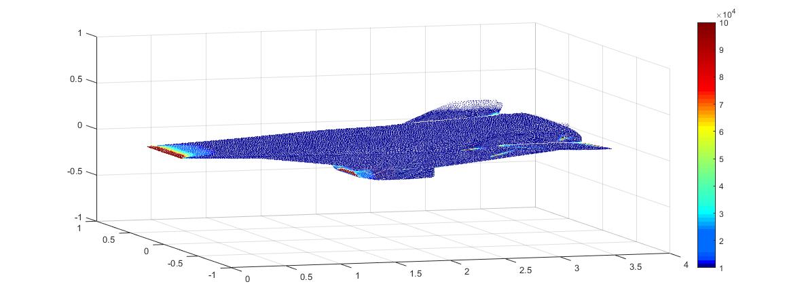

1. 稠密点云数据

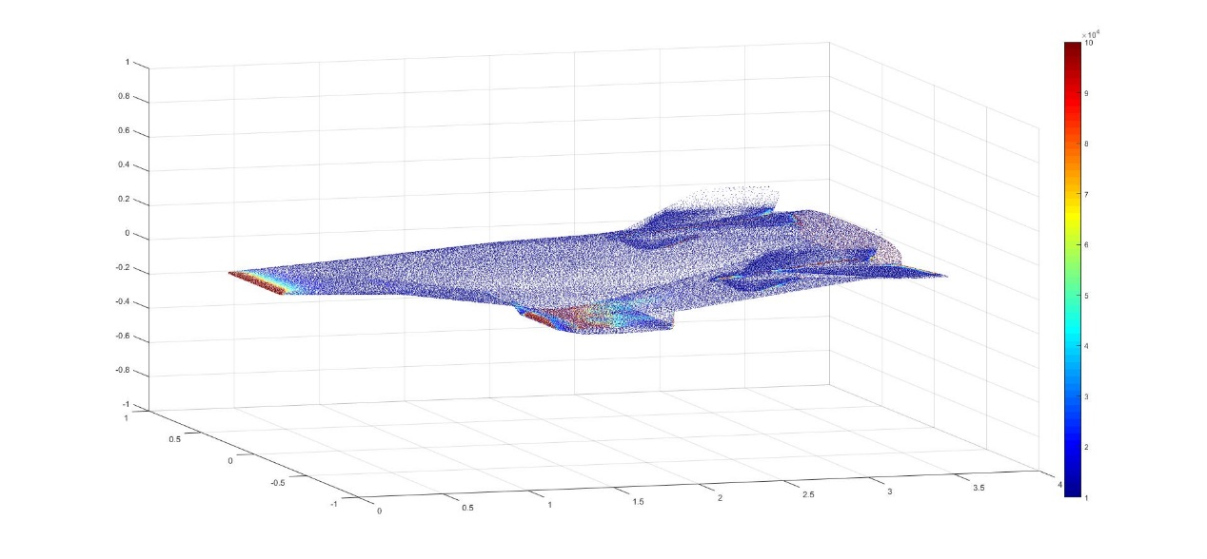

1. 稀疏化点云数据

图 51 点云数据分布对比

本文选取了交叉验证的方法去确认插值方法在本例中的准确性：首先，本文假设每个测量点的数据未知，通过相关联点的数据进行假定。然后计算实际观察结果与插值推算结果的误差。相对误差在9.8%左右，且分布情况符合度较高，详细分布情况参见图 52和表 8：

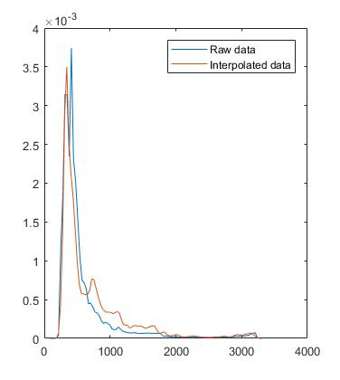

图 52 数据分布情况

表 8 稠密网格与稀疏网格对比

|  |  |  |  |  |
| --- | --- | --- | --- | --- |
| 名称 | 类型 | 网格数量 | 点的数量 | 误差大小 |
| 稠密网格 | 多边形网格 | 12万 | 65万 | 0 |
| 稀疏网格 | 三角形网格 | 5万 | 12万 | 9.8% |

## 本章小结

本章对高超声速飞行器红外实时求解的算法及实现技巧进行了介绍，主要对应建模仿真框架中离线解集转向在线仿真的部分，以及对应软件仿真框架中数据层以及应用层中的部分功能插件的实现。该章节通过单纯形体积比插值算法及相应的工程技术实现了离线CFD求解数据向在线标准化几何渲染的转化过程，验证了数据提取过程，为之后的三维渲染及其他应用提供了基础。

# 红外三维场景渲染

红外模型相较于可见光模型，其RBG值搭载了红外辐射信息，需要实现从主程序输出的红外数据到三维场景中颜色信息的转换。这种转换同样需要综合考虑采用的高超声速模型的多维度，低维度下较为简单，准三维情况下由于渲染系统以网格为实体的根基也能比较清晰地显示特性，但是三维条件下如何正确、准确地显示出三维实体的红外特性是需要妥善设计渲染方式的。同时，由于是实时仿真，主程序与三维仿真场景之间的红外数据实时传输以及红外数据的存储也是需要克服的难点。高超声速飞行器红外物理场的三维场景渲染可以大致划分为两个部分，一部分是以流场数据、网格数据为核心的CPU数据通讯过程，另一方面是以Shader为基础的红外映射部分，完整流程参加下：



图 53 红外渲染流程

## 渲染引擎与外部通讯

在三维视景仿真中，由于要保证渲染的流畅性和稳定性，必须实现流场数据、网格数据在渲染引擎中的快速通讯功能。

### 数据获取

1. 数据需求

Unity引擎对于自制网格数据具有一定的支持，主要体现在对于mesh 的节点、连接关系、法向量、颜色数据等建立集成的数据结构UnityEngine::Mesh。实现网格的生成与更新主要分为节点设置、连接设置、材质设置、法向量设置。

节点设置：提取网格各个节点的位置信息，对于三维网格而言，即为每个网格节点的XYZ坐标信息。节点信息在内存中以三阶向量的链表的形式存储，是Unity对于网格渲染的基础。

连接设置：基于节点存储顺序，三点为一组确定一个三角面元，以整形数组的形式存储。

材质设置：Unity的材质是基于其自身集成的着色器系统shaderlab实现的，语言基础为Cg语言，想要网格数据呈现正确的、体现流场分布的显示效果，需要对着色器进行设置，开启材质中对于顶点颜色的渲染功能。

法向量设置：Unity中对于法向量有自己的求解工具，但是在实际测试中经常出现法向量的错误，所以需要从外部读取法向量信息。

在本文采用的方案中，渲染的结果始终体现在同一套标准化稀疏网格上，而流场数据需要经常更新，所以对于数据的提取分为两部分，及初始化阶段的网格数据读取以及渲染阶段的流场数据读取。

1. 网格数据

本文中采用的标准化稀疏网格，均采用STL二进制格式，数据存储形式参见下图 54：

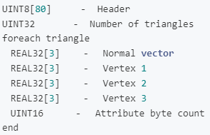

图 54 STL网格数据结构

在基于Unity3D引擎读取STL网格数据的过程中，需要注意网格限制和法向量设置。由于Unity3D渲染规则的设置，渲染时支持的最大顶点数量为64K与左右，当渲染的网格顶点数超过这个值时，需要对原有网格进行拆分处理。高超音速飞行器的表面网格结构复杂，即便是稀疏化的网格也需要进行拆分处理。拆分之后，也需要对新的连接关系、法向量、颜色数据等进行设置。Untiy3D中对于网格虽然有法向量自动设置的接口，但是在运行中常常产生未知性错误，这就需要本文在STL格式之中已经将法向量调整好。

本项目基于C#文件接口，实现了对于STL二进制网格数据的读取、拆分、渲染。采用了三种不同的颜色（鲜红、深红、黑色）来表明读取时划分的不同区块，参加下图 55：

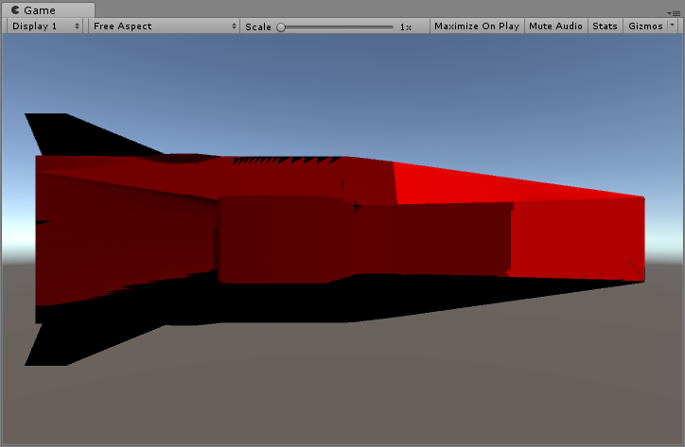

图 55 网格读取与拆分结果

1. 流场数据

本文中采用的方案，是将流场数据线性映射为灰度数据，之后采用纹理映射的方法，基于不同色标对目标飞行器颜色特性进行渲染。本文着重研究高超飞行器红外特性的渲染，所以需要的流场数据为温度数据。

飞行器表面网格大致有77万个节点，如果采用ASCII码格式存储、通讯的话消耗的资源很多，难以满足实时性效果。所以在通讯中需要对温度数据二进制话，压缩存储空间。对于该表面网格温度场数据压缩前后对比如下表 9所示：

表 9 温度场数据压缩对比

|  |  |  |
| --- | --- | --- |
| 类别 | 大小 | 读取时间 |
| ASCII格式 | 6688KB | 3~4s |
| 二进制格式 | 618KB | 3ms |

采用二进制格式作为流场数据的存储格式后，C#具有方便的工具快速地将二进制数据读取到内存并进行拆分，由上表可知二进制存储方案有效提高了数据通讯效率。

## 三维场景红外渲染

着色器(Shader)是计算机图形学中一种面向GPU开发的计算机程序，随着可编程管线全面取代传统的固定管线，着色器被广泛地应用于各种计算机图形处理方法中。着色器程序能够高效率地调整图像的的色相、饱和度、亮度、对比度等等，能够为电影后期、计算机成像、电子游戏等领域提供丰富的特效效果。可以选取三种语法对shader进行用户深度定制，分别是：GLSL（OpenGL公司开发）、HLSL（Direct3D公司开发）和Cg语言（NAVIDIA公司开发）。

在Unity3D中，所有的着色器程式都被集成于其自带的声明式语言Shaderlab中。在编写中，嵌套大括号内声明着色器的内容：例如在材质检查器中显示哪些着色器属性，硬件准备，混合模式等等。而实际的对于着色器的控制在于其CG语言片段。对于本文而言，需要通过shader进行控制的属性主要有两项，即通过设置流场数据输入接口实现飞行器表面灰度信息变化和通过设置Camera映射实现三维视景中红外特性映射。

### 灰度信息映射

高超声速飞行器在高超音速飞行状态下，流畅特性的分布呈现较为独特的分布情况：高超声速飞行器由于飞行速度过快，尾流部分会产生密度低、速度快、流体状态复杂的湍流区域；飞行器前缘由于高速撞击气流产生激波；飞行器下缘由于结构设计特性，将来流进行多次叠加最终流入到发动机进气口中。由于这些性质的存在，使得高超飞行器的物理场分布例如压力场、温度场、速度场等往往在关键几何节点处产生畸变。这是高超飞行器CFD计算难度的根本原因也同时导致了流场数据分布不均匀，参见0章节中图 52。

在unity中灰度信息的范围为0到1之间的浮点数，数值越大亮度越高（趋于白色），数值越低亮度越暗（趋于黑色）。所以，高超飞行器灰度信息的显示问题就可以转化为一组分布不均匀的数据进行归一化处理的过程。

数据的归一化处理一般采用的方法有：

1. min-max归一化即线性归一化[45]参见下式。

$$\begin{aligned}x^{*}= \frac{x-min}{\max{- min}} \#\left(5.1\right)\end{aligned}$$

（2） z-score归一化即正态分布归一化[45]参见下式。

$$\begin{aligned}x^{*}= \frac{x- μ}{σ} \#\left(5.2\right)\end{aligned}$$

本文首先采用了线性归一化方法将数据映射到0到1的区间上，然而线性归一方法并不改变数据的分布特征，而本文中数据的分布不适合化为正态分布处理。这就涉及到数据的进一步均匀化过程。实际上，流场数据归一化之后已经和灰度信息一一对应，而数据分布不均匀的情况也与灰度图像的对比度过低问题是一样的，所以也可以用图像锐化的算法进行处理。

本文采用的算法为直方图均匀化，又称为直方图平坦化，通过该算法可以对图像灰度值进行非线性的拉伸，从而使一定范围内像素的分布均匀，参见图 56

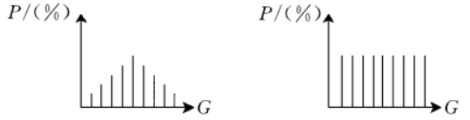

图 56 直方图均匀化过程

进行直方图均衡化的函数表达式为[46]参见下式。

$$\begin{aligned}S_{i}=T\left(r_{i}\right)=\sum_{i=0}^{k-1}{\frac{n_{i}}{n}} \#\left(5.3\right)\end{aligned}$$

其中 $S_{i}$ 和 $T(r_{i})$ 为概率累计分布, $r_{i}$ 为直方图第i级对应灰度值， $n_{i}$ 为对应频数，n为像素总数。相应的反变换参见下式[45]。

对图 56中对应的数据进行直方图均衡化之后，获得的数据分布结果为：

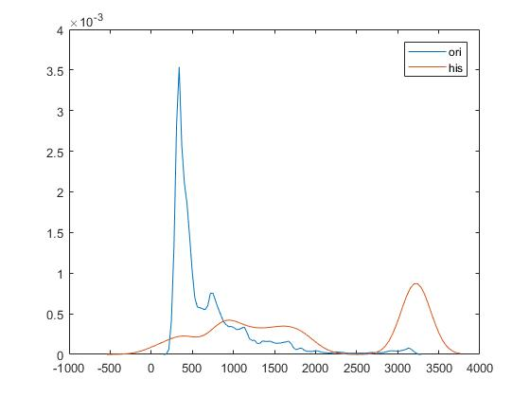

图 57 直方图均衡化结果

通过观察上图，可以发现经过直方图均衡之后的数据分布主要划分为了数值高低的两个部分，在这两个部分中的数值分布较为均匀，能够较好的体现流场数据的分布特性。

### 红外渲染映射

由上节方法，获取了飞行器表面以灰度信息形式存储的红外特性信息，接下来采用红外映射的器方法，模拟红外辐射发散过程中的特性。该部分的实现可分为三个主要技术：纹理映射、辐射特性与噪声叠加。

1. 纹理映射

纹理映射是计算机图像处理中常用的技术方法，能够通过输入不同的纹理图片来整体控制渲染场景的调色、色调、明暗程度等。在红外成像程序中，对于不同的应用场景，采用不同的纹理映射方案。例如灰度、伪彩色等等，参见图 58：



图 58 不同纹理映射方案

1. 向外辐射

红外仿真模拟的是红外射线探测器探测到的红外辐射的信息。当红外辐射在大气中传播时，由于大气中的气体分子、水蒸气及固体微粒、尘埃等物质的吸收和散射作用，使得某些波长的辐射在传输的过程中逐渐衰减。其中三个波段的红外辐射透过率高，即1~3μm、3~5μm和8~14μm。在军事应用上，分别称这三个波段为近红外、中红外和远红外波段。红外探测器一般工作在这三个波段的大气窗口之内。本质上是要对光线的发射特点进行模拟。光线本身具有折射、反射、衍射等特性，通常本文直观感受到的光线具有发散的效果，是不同于单纯的颜色边界的。而假如通过设定发光体来对其进行模拟，又会因为表面结构复杂而导致巨大的资源开销与实时仿真的需求相违背。工程上，通常采用模糊化的方法模拟光线的发散效果， 该方法同样适用于红外仿真，本章节中可以明显感受到高辐射区域向低辐射区域的辐射。

1. 噪声叠加

红外接收中，噪声是广泛存在的，通常来自于自然环境光、人工环境光、探测器噪声以及接收电路的内部。对红外场景进行仿真时，也需要对噪声进行仿真，模拟红外接收器在不同信噪比情况下接收到红外图像的效果。因此，本文提供了噪声控制接口、能够控制仿真中的信噪比，模拟实际场景状况，参见图 59：

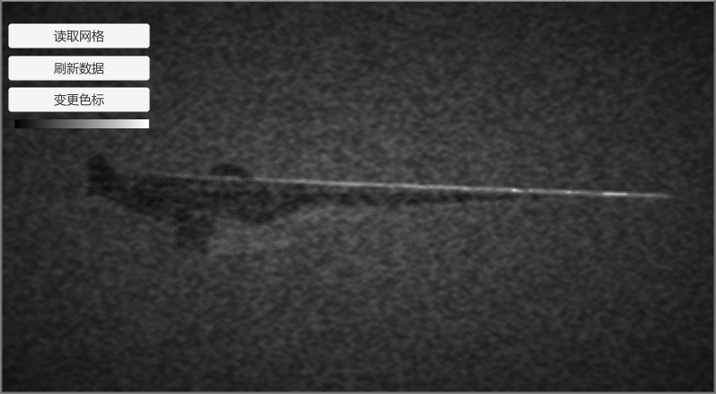

图 59 灰度条件下噪声叠加

### 渲染效果

渲染引擎读取网格之后，对于流场数据渲染的灰度模式如所示：

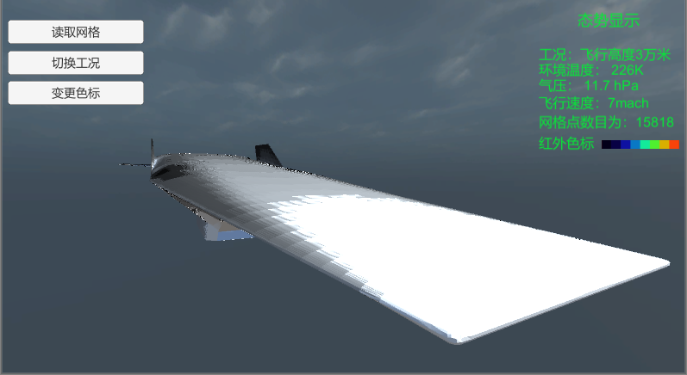

图 60 流场分布灰度渲染

不同波段、不同流场分布下，X43A高超飞行器的红外渲染结果如图 61所示：



图 61 红外特性渲染效果图

如上图所示，X43A高超飞行器在与空气的摩擦中产生大量热量，主要分布于飞行器前缘部分和发动机进气口部分，渲染过程很好地再现了这一现象。

在三维场景基础上，增加了UI界面辅助分析功能，程序运行后可以显示当前程序的硬件以及当前软件的信息：

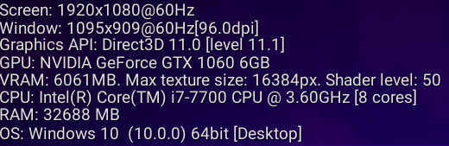

图 62 软硬件信息

当不同的流场信息读取到三维场景中时，会自动调用分析函数功能，对温度和辐射的大致分布进行分析呈现：

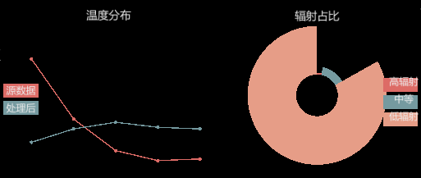

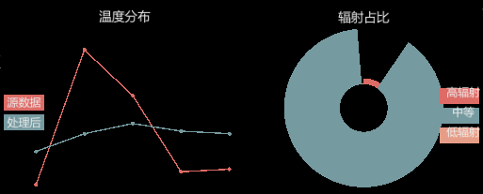

图 63 实时数据分析

## 本章小结

本章主要实现高超飞行器红外实时渲染的功能，对应到软件仿真框架中应用层的展示部分以及IO部分，实现了从标准网格的流场数据到三维渲染中的均匀灰度数据以及红外色标渲染结果的转化过程，并且为了满足渲染效果的拟真性附加了针对红外渲染的渲染技巧例如噪声叠加等。

# 结论

全文工作总结

本文从高超飞行器经典虚拟样机特性出发，综合了几何生成方法、多物理场耦合模型、实时结算方案、三维场景渲染等技术，建立了面向连续实时飞行仿真流程的高超飞行器红外物理场仿真软件框架。之后完成了高超声速多场耦合复杂流场分布状态下，多种飞行器多工况、多状态下的流场解算，获取了多组高超飞行器稠密网格流场分布数据。在获取稠密网格流场数据分布的基础上，实现了基于异构网格插值、单纯形体积比算法的多分辨率间数据流通过程，依据此获取标准稀疏网格流场数据集。最后实现高超声速飞行器的红外特性三维实时仿真软件，能够对高超飞行器在不同工况下的红外特性分布进行实时仿真。研究成果总结如下：

1、 建立了一套面向连续实时飞行仿真流程的高超声速飞行器建模仿真软件框架，对于实时仿真、多分辨率等等仿真技术难点提供了技术支撑。

2、 完成了高超声速多场耦合复杂流场分布状态下，飞行器多工况、多状态下的流场解算，求解结果符合飞行器结构设计特性。

3、 实现了基于异构网格插值、单纯形体积比算法的稠密网格与稀疏网格数据流通过程，并依据此完成高超飞行器红外三维渲染软件。

未来工作展望

在为来的工作中，结合研究过程中遇到的问题，主要有以下几个需要进行进一步研究的部分：

1. 在几何准备阶段，用于模型基准的高超几何模型仍有一定缺陷，例如前缘部分、尾翼部分网格过密等问题，需要一种更为先进的网格生成技术来进行几何准备。

2. 本文主要研究了高超飞行器红外物理场的特性，之后可以进一步研究高超飞行器压力场、结构、飞行姿态之间的耦合关系，得到更为精准全面的仿真模型。

3. 本文主要实现了有限工况条件下高超飞行器的红外仿真，目的在于验证可行性，之后将会不断增大离线解算数据集，最终通过多模态插值实现完整飞行仿真流程。

# 参考文献

[1]Julia A Plews. Multiscale analysis of localized, nonlinear, three-dimensional thermo-structural effects[D]. University of Illinois at Urbana-Champaign, 2015.

[2]Adam Culler，Jack McNamara. Coupled Flow-Thermal-Structural Analysis for Response Prediction of Hypersonic Vehicle Skin Panels[J]. 2010,

[3]Ala Tabiei，Subramani Sockalingam. Multiphysics Coupled Fluid/Thermal/Structural Simulation for Hypersonic Reentry Vehicles[J]. Journal of Aerospace Engineering, 2012, 25(2): 273-281.

[4]Subramani Sockalingam，Ala Tabiei. Fluid/thermal/chemical non-equilibrium simulation of hypersonic reentry vehicles[J]. The International Journal of Multiphysics, 2016, 3(3)

[5]Jack McNamara，Peretz Friedmann. Aeroelastic and Aerothermoelastic Analysis of Hypersonic Vehicles: Current Status and Future Trends[J]. 2007,

[6]Jack J McNamara，Andrew R Crowell，Peretz P Friedmann，等. Approximate modeling of unsteady aerodynamics for hypersonic aeroelasticity[J]. Journal of Aircraft, 2010, 47(6): 1932-1945.

[7]Eli Livne，Terrence A Weisshaar. Aeroelasticity of nonconventional airplane configurations-past and future[J]. Journal of Aircraft, 2003, 40(6): 1047-1065.

[8]周印佳，孟松鹤，解维华，等. 高超声速飞行器热环境与结构传热的多场耦合数值研究[J]. 航空学报, 2016, 37(9): 2739-2748.

[9]张兵. 高超声速多场耦合及其 GPU 计算加速技术研究[D]. 万方数据资源系统, 2011.

[10] Graham V. Candler. Next-Generation CFD for Hypersonic and Aerothermal Flows (Invited)[J]. 2015,

[11] Russell M Cummings. Numerical Simulation of Hypersonic Flows[J]. Journal of Spacecraft and Rockets, 2015,

[12] Bin Xu，Xiyuan Huang，Danwei Wang，等. Dynamic surface control of constrained hypersonic flight models with parameter estimation and actuator compensation[J]. Asian Journal of Control, 2014, 16(1): 162-174.

[13]龚宇莲，吴宏鑫. 基于特征模型的高超声速飞行器的自适应姿态控制[J]. 宇航学报, 2010, 31(9): 2122-2128.

[14]陈鑫. 高超声速飞行器气动—热—结构建模及模型降阶研究[D]. 北京理工大学, 2015.

[15]王亚辉，王强，高磊，等. 高超声速飞行器气动热辐射特性[J]. 红外与激光工程, 2013, 42(6): 1399-1403.

[16]Robert D Quinn，Leslie Gong. A method for calculating transient surface temperatures and surface heating rates for high-speed aircraft[M].National Aeronautics and Space Administration, Dryden Flight Research Center, 2000.

[17]蒋友娣，董葳，陈勇. 高超声速飞行器瞬态表面热流和温度的工程计算[J]. 能源技术, 2008, (6): 315-318.

[18]李彦志，孙波，王大辉. 飞机红外辐射建模与仿真[J]. 红外技术, 2008, 30(5): 252-255.

[19]王东，赵威，陈勇，等. 天空背景红外辐射亮度测量及其对目标探测的影响分析[J]. 红外技术, 2015, 37(9): 774-777.

[20]张亮，赵锋，王雪松. 视线方向上飞机红外特性及大气衰减模型研究[J]. 红外技术, 2011, 33(6): 367-371.

[21]廖志宏. 超音速飞行器热防护仿真软件的开发[D]. 北京交通大学, 2015.

[22]李浩. 高超音速钝体头部气动加热和壁板气动热弹性数值计算[D]. 南京理工大学, 2015.

[23]Jack J McNamara，Peretz P Friedmann，Kenneth G Powell，等. Aeroelastic and aerothermoelastic behavior in hypersonic flow[J]. AIAA journal, 2008, 46(10): 2591-2610.

[24] Jack J McNamara. Aeroelastic and aerothermoelastic behavior of two and three dimensional lifting surfaces in hypersonic flow[M]. 2005.

[25] Jack McNamara，Biju Thuruthimattam，Peretz Friedmann，等. Hypersonic aerothermoelastic studies for reusable launch vehicles[C]. 2004:1590.

[26] Mohd R Saad，Hossein Zare-Behtash，Azam Che-Idris，等. Micro-ramps for hypersonic flow control[J]. Micromachines, 2012, 3(2): 364-378.

[27] Yanke Ci，Jinli Yao. The design and research of the somatosensory interaction system based on kinect and unity 3D[C]. IEEE，2015:983-986.

[28] WANG Huan，BAI Yang，JIANG Sheng. Research on Semi-Physical Simulation System of Terminal Guidance for TV Seeker Based on Unity3D[J]. Journal of Sichuan Ordnance, 2015, 5: 007.

[29] Hongjian Liao，Zhe Qu. Virtual experiment system for electrician training based on Kinect and Unity3D[C]. IEEE，2013:2659-2662.

[30] Qing Zhu，Shu Pang. Research on Dynamic Virtual Fitting Method based on Kinect and Unity3D[C]. Atlantis Press，2015:

[31] Francesco Avallone，Carlo Salvatore Greco，Dirk Ekelschot. Image resection and heat transfer measurements by IR thermography in hypersonic flows[J]. Quantitative InfraRed Thermography Journal, 2013, 10(2): 188-206.

[32] Marco Di Clemente，Giuseppe Rufolo，Andrea Ianiro，等. Hypersonic test analysis by means of aerothermal coupling methodology and infrared thermography[J]. AIAA journal, 2013,

[33] Jorge Fernandes Lopes Sousa，Sergio Lavagnoli，Guillermo Paniagua，等. Three-dimensional (3D) inverse heat flux evaluation based on infrared thermography[J]. Quantitative InfraRed Thermography Journal, 2012, 9(2): 177-191.

[34] Thomas J Horvath，Shann J Rufer，David M Schuster，等. Infrared Observations of the Orion Capsule During EFT-1 Hypersonic Reentry[J]. 2016,

[35] 张礼林，王国瑾. 带B样条曲率线的NURBS曲面设计[J]. 计算机辅助设计与图形学学报, 2018, 30(09): 1692-1698.

[36] 陈凡，徐之晓. 对流扩散方程的迎风间断有限体积元方法[J]. 枣庄学院学报, 2018, 35(05): 53-58+69.

[37] 赵吉松，尚腾. 分析插值误差和斜率的轨迹优化网格细化方法[J]. 宇航学报, 2018, 39(08): 847-855.

[38] 郭丹，肖素梅，庞宇飞，等. 三维空间非结构网格生成方法研究[J]. 计算机工程与应用, 2017, 53(22): 45-49.

[39] 李绍磊，郑建靖，尚萌萌，等. 基于非结构网格的飞行器多体分离数值模拟[J]. 计算机应用, 2016, 36(6): 1741-1744.

[40] 孙超. 美国标准大气1976的几点分析[J]. 空间科学学报, 1981, 1(1): 47-51.

[41] 美国国家海洋和大气局、国家航宇局和美国空军部. 标准大气:美国,1976[M].科学出版社, 1982.

[42] Bai Y Qian W, Chen X, et al. Aero-servo-elastic analysis of a hypersonic aircraft[J]. Journal of Low Frequency Noise, Vibration and Active Control, 2018, 37(3): 534-553.

[43] 赫新，张来平，赵钟，等. 大型通用 CFD 软件体系结构与数据结构研究[J]. 空气动力学学报, 2012, 30(5): 557-565.

[44] 高培旺. 目标超平面上的一种对偶单纯形算法[J]. 重庆工商大学学报(自然科学版), 2018, 35(05): 61-66.

[45] Qihao Weng，Mohammad Karimi Firozjaei，Majid Kiavarz，等. Normalizing land surface temperature for environmental parameters in mountainous and urban areas of a cold semi-arid climate[J]. Science of the Total Environment, 2019, 650

[46] 杨超. 数字图像增强技术研究与实现[J]. 电脑编程技巧与维护, 2018, (09): 138-139+149.

[47] 田超. 高超声速飞行器虚拟样机关键技术研究[D].北京:北京航空航天大学, 2014

[48] 吕振华. 战场环境红外建模与仿真关键技术研究[D].北京:北京航空航天大学, 2014

# 攻读硕士学位期间取得的学术成果

|  |
| --- |
| SCI（Q2）: Real-time and multi-resolution rendering of the infrared characteristics for large-scale terrains.// Infrared Physics & Technology, Impact factor:2.006.学生一作  EI: Computer Simulation of Infrared Characteristics of Hypersonic Vehicle X43A. // ISCISAT. 一作  中文核心：基于 Ogre 的三维仿真场景关键技术研究[J]. 系统仿真学报. 一作 |
| 国际会议：A Preliminary research on the virtual testing systems of complex vehicle[C]. // AIAA International Space Planes and Hypersonics Technologies Conference. 2017. 学生一作 |
| 专利：一种基于遥感图像分类的大规模红外地形场景实时渲染方法 201810750719.5 |

# 致谢

被酒莫惊春睡重，赌书消得泼茶香，当时只道是寻常。人之一生，所做决定数不胜数，而其中能够影响人的一生的，寥寥无几。往往多年之后回首，当年的选择或者受益终身，或者遗憾终身，但是当时做决定时却只道是寻常，不过是当时阳光正好、秋意正浓罢了。我十分庆幸当年做出考研这个决定，不过是数十天的奋斗，换来了我两年多的充实而又快乐的读研生活以及一辈子温馨美好的回忆。

昔我往矣杨柳依依，今我来思雨雪霏霏。有人说，人对于时间的感知是逐渐迟钝的，小时候几分钟的课间就能让你翻江倒海、大闹天宫，成年之后，很多事情却还没有来得及细细品味就已经成为了回忆。眼看冬日渐冷，元旦将至，心里想着自己即将离开北航校园，前往不可知的未来，心里既有期待也有不舍。

毕业在即，我首先要感谢的是我的导师李妮老师，感谢您这几年来的无私帮助与督促。感谢您在我迷茫时的点播，躁动时的提醒，挫折时的安慰以及困难时的鼓励。感谢您教给了我很多为人处世以及做学问的道理和方法，感谢您一路上的指导与陪伴，您是我遇见过的最温柔最负责的老师。您的教导让我终身受益，我之后必将铭记在心，时时反思，在新的环境里也不忘艰苦奋斗。也感谢龚老师时时刻刻严格而又慈爱的教诲，您指引了我前进的道路，让我有了奋斗的目标。

感谢周灵可这四年以来的陪伴，尤其是在读研的路上，没有你的陪伴，我将错过无数美妙的风景。这两年本文一起去了很多地方，一起走过了山山水水、风风雨雨，这些时光是我人生之中最快乐的，是我的高光时刻。是你让我见识到了生命中的很多可能性，是你让我看的更远想的更深。同时，也让我更深刻认识到了自己的责任重大。毕业之后，我将继续努力，寻找自己的目标和意义，在奋斗中提升自己，更重要的是，与你一起。

感谢各位师兄师姐的帮助，怀师姐教我写报告，猴哥帮我装系统，昊哥带我做项目，超哥教我写代码的日子仿佛还在昨天。这两年多来，我最为自豪的是自己从师兄师姐身上学到了很多优秀的品质。每次迷茫的时候，我都会想想自己，如果是师兄师姐站在我现在的位置上，他们会如何处置。师兄师姐们的行动也给我指明了方向，让我受益匪浅。

感谢F306的闫培、赵耀普、杨超品，我们一起拖延、一起晚交论文、一起被批评、一起找工作的日子因为有你们的陪伴变得更精彩。感谢各位师弟师妹们，从你们身上我看到了实验室的蒸蒸日上充满希望的未来。